Министерство труда и социальной защиты населения
Ставропольского края
Государственное бюджетное учреждение социального обслуживания
«Ставропольский реабилитационный центр
для детей и подростков с ограниченными возможностями здоровья»

Методическое пособие
«Волшебный мир на кончиках пальцев: опыт применения мульттерапии для развития и реабилитации детей с инвалидностью в студии «Радуга»
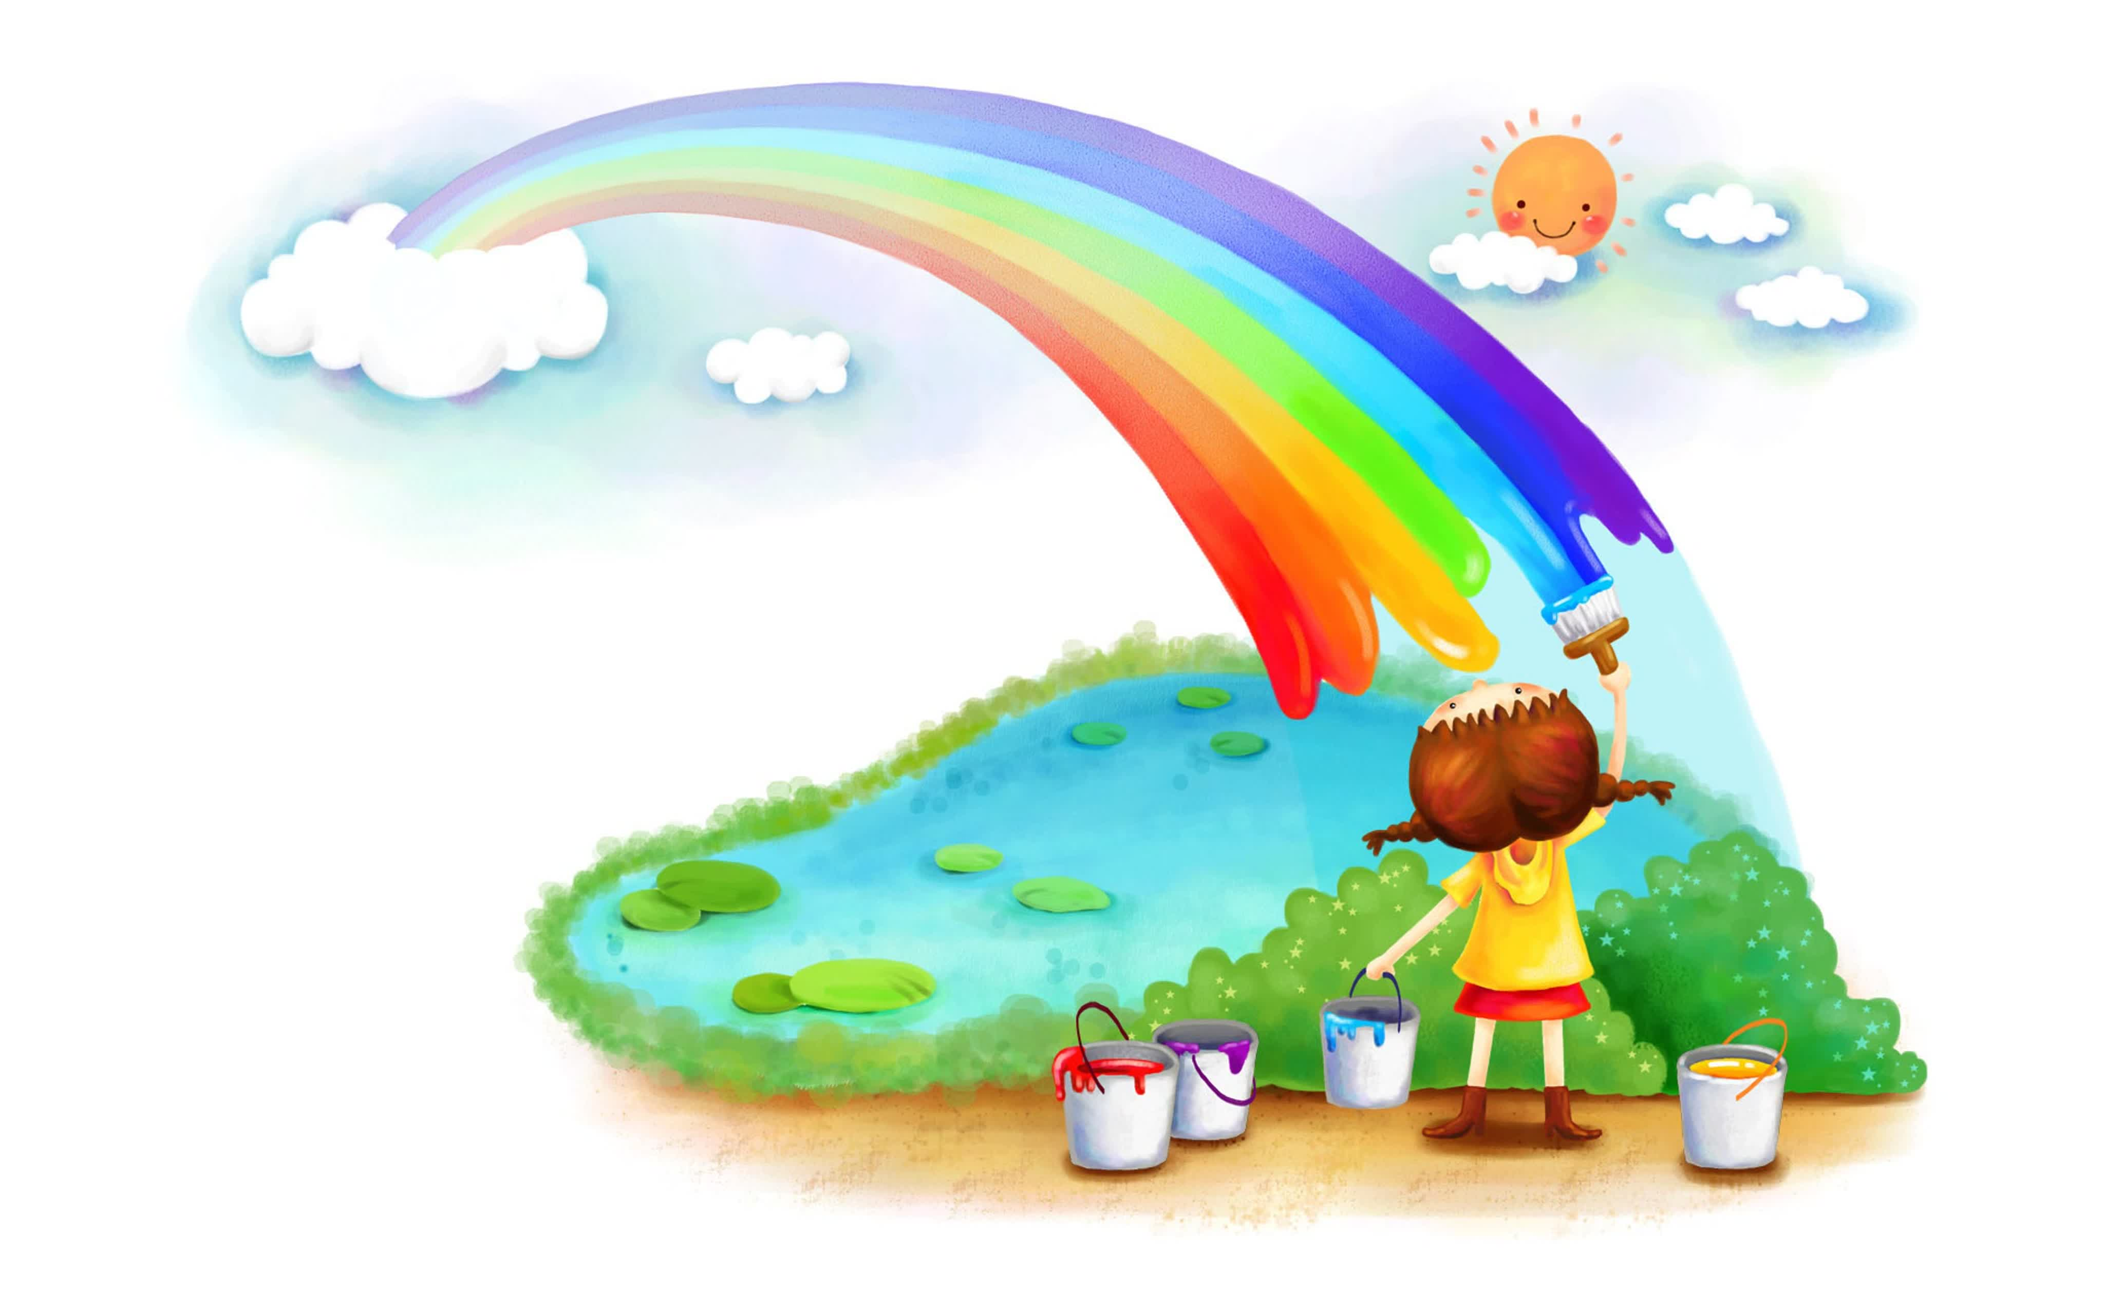

г. Ставрополь 2026

Рецензенты:
Н.А. Прядко – директор ГБУСО «Ставропольский РЦ», кандидат педагогических наук, доцент.
Н. Е. Бикчураева – методист ГБУСО «Ставропольский РЦ».

Автор-составитель:
Степанова Ольга Владимировна – педагог дополнительного образования, заведующий отделением психолого-педагогической помощи ГБУСО «Ставропольский РЦ».

В методическом пособии представлен опыт работы детской анимационной студии «Радуга» в ГБУСО «Ставропольский РЦ», описаны этапы внедрения мульттерапии, коррекционные направления, конспекты занятий, техники анимации и эффективность применения мульттерапии с детьми с инвалидностью и ОВЗ и их родителями. Занятия по мульттерапии способствуют снятию психоэмоционального напряжения детей и родителей, выработке новых навыков взаимоотношений родителей с детьми, преодолению стереотипов, неконструктивных форм поведения, активизации коммуникаций в семье.
Издание предназначено для специалистов учреждений образования и социального обслуживания населения, работающих с семьями, воспитывающими детей с инвалидностью.

Содержание

Введение | 4
Пояснительная записка | 7
Описание практики | 12
Основные этапы внедрения мульттерапии | 14
Направления, используемые в мульттерапии | 15
План мероприятий | 16
Основные техники анимации | 18
Основные техники прикладного творчества, используемые в анимации | 27
Материалы для занятий по мульттерапии | 31
Технологические этапы создания мультфильма | 32
Работа с родителями | 35
Конспекты занятий по мульттерапии | 37
Эффективность применения мульттерапии | 44
Информация о публикациях о практике в средствах массовой информации и информационно-телекоммуникационной сети «Интернет» | 46
Список использованной литературы | 49

Введение

Мульттерапия представляет собой метод реабилитации и социализации детей с инвалидностью, основой которого является совместная деятельность ребенка и взрослого, и при возможности, ближайшего социального окружения. Результатом данных занятий является анимационный мультфильм, созданный с использованием различных техник анимации.
Инициатива разработки и внедрения проекта «Мульттерапия» принадлежит Национальному детскому фонду, который осуществлял его реализацию при научно-методической поддержке Федерального института развития образования.
«Мульттерапия» – это проект создания сети детских анимационных студий в России, где могли бы получить социальную и психологическую поддержку дети, находящиеся на длительном лечении. Далее проект был распространен и стал применяться в работе с детьми, находящимися в трудной жизненной ситуации, в том числе с детьми-инвалидами.
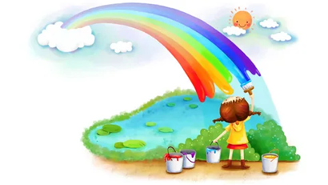В рамках данного проекта в марте 2012 года специалисты Ставропольского реабилитационного центра приняли участие в обучающем семинаре «Реабилитация и творческая социализация детей, находящихся в трудной жизненной ситуации посредством коллективного создания мультфильмов», который проводили профессиональные аниматоры проекта «Мульттерапия». С апреля 2012 года на базе учреждения совместно с волонтерами СевКавГТУ была начата работа по программе реабилитации и творческой социализации детей, открыта детская анимационная реабилитационная студия «Радуга».
В 2013 году учреждение приняло участие в региональном конкурсе «Гражданская инициатива» с проектом «Дети с ограниченными возможностями здоровья и волшебный мир мультипликации» в номинации «Раздвинь границы возможностей» и стали победителями.
В 2014 году педагоги прошли обучение по программе «Реабилитация и творческая социализация детей с особенностями развития посредствам коллективной анимационной деятельности (метод Мульттерапии)» в онлайн школе Мульттерапии Фонда «Поддержки инициатив в области семьи и детства «Национальный детский фонд».
В 2015 году специалисты Ставропольского реабилитационного центра провели мастер-класс по мульттерапии на базе кинотеатра «Ставрополец» с учащимися 1 «А» класса МБОУ СОШ №32 г. Ставрополя, результатом которого стал анимационный фильм «Мой город будущего».
В 2016 году приняли участие во Всероссийской конференции «Мир информационных технологий в реабилитации детей с особыми возможностями здоровья».
Фильмы, созданные детьми, принимают участие в творческих конкурсах. С 2014 года на базе нашего центра организована работа по проведению фестиваля детского анимационного творчества «Волшебный мир мультипликации», в котором представлены учреждения социальной защиты края, занимающиеся мульттерапией. Ежегодно количество участников становится больше, к фестивалю присоединяются учреждения не только края, но и России. Например, в 2017 году в нашем фестивале участвовало Бюджетное учреждение Ханты-Мансийского автономного округа – Югры «Нижневартовский реабилитационный центр для детей и подростков с ограниченными возможностями здоровья» (БУ «Нижневартовский реабилитационный центр»).
В 2018 году специалисты нашего учреждения выступили на выездном семинаре в ГКУСО «Изобильненский социально-реабилитационный центр для несовершеннолетних» на тему «Мульттерапия как метод комплексной реабилитации детей и подростков с ограниченными возможностями здоровья».
В 2019 году специалисты центра выступили на выездном семинаре в ГКУСО «Буденовский социально-реабилитационный центр для несовершеннолетних «ИСКРА», выступление по теме «Мульттерапия как метод реабилитации и социализации детей и подростков с ограниченными возможностями здоровья.
В 2020 году специалисты учреждения вместе с детьми были участниками краевом конкурсе творческих работ среди несовершеннолетних получателей услуг «Наш друг - детский телефон доверия».
В 2021 году педагоги совместно с детьми приняли участие во Всероссийском конкурсе социальной рекламы антинаркотической направленности и пропаганды здорового образа жизни «Спасем жизнь вместе», создав на занятиях по мульттерапии буклет и видеоролик, а также в молодежном конкурсе социальной антикоррупционной рекламы «Вместе против коррупции».
В 2022 году в ГБУСО «Ставропольский РЦ» состоялся мастер-класс по мульттерапии, в котором приняли участие 10 специалистов из 6 реабилитационных центров края, занимающихся реабилитацией и социализацией детей с ОВЗ. Практической частью мастер-класса было выполнение анимационных упражнений и создание мультфильма. В завершении мероприятия каждому специалисту был вручен сертификат участника. Мероприятие прошло на высоком профессиональном уровне и способствовало расширению кругозора участников в области мульттерапии и дальнейшему плодотворному сотрудничеству.
В 2023 году фильм «Портрет фронтовика», созданный на занятиях по мульттерапии занял 1 место во всероссийском открытом конкурсе детского и юношеского творчества «Открытие», посвященный ВОВ. Специалисты центра получили почетные грамоты за помощь в организации, а также замечательную подготовку победителей и участников конкурса детского творчества.
В ноябре 2023 года педагоги дополнительного образования приняли участие в методическом объединении воспитателей групп компенсирующей направленности дошкольных образовательных организаций Шпаковского муниципального округа на базе МБДОУ «Детский сад» №3. Тема выступления: «Применением мульттерапии в комплексной реабилитации детей с особыми возможностями здоровья».
В 2024 году педагог дополнительного образования Степанова О.В. участвовала во Всероссийском конкурсе профессионального мастерства в сфере социального обслуживания и стала победителем регионального этапа.
В 2024 году педагоги прошли обучение по программе «Мульттерапия как инновационная технология коррекционно-развивающей работы с детьми», город Ижевск.
На протяжении четырнадцати лет специалисты центра познакомили с методом мульттерапия десять учреждений образования и социальной защиты населения Ставропольского края, провели мастер-классы и стажировки для специалистов.
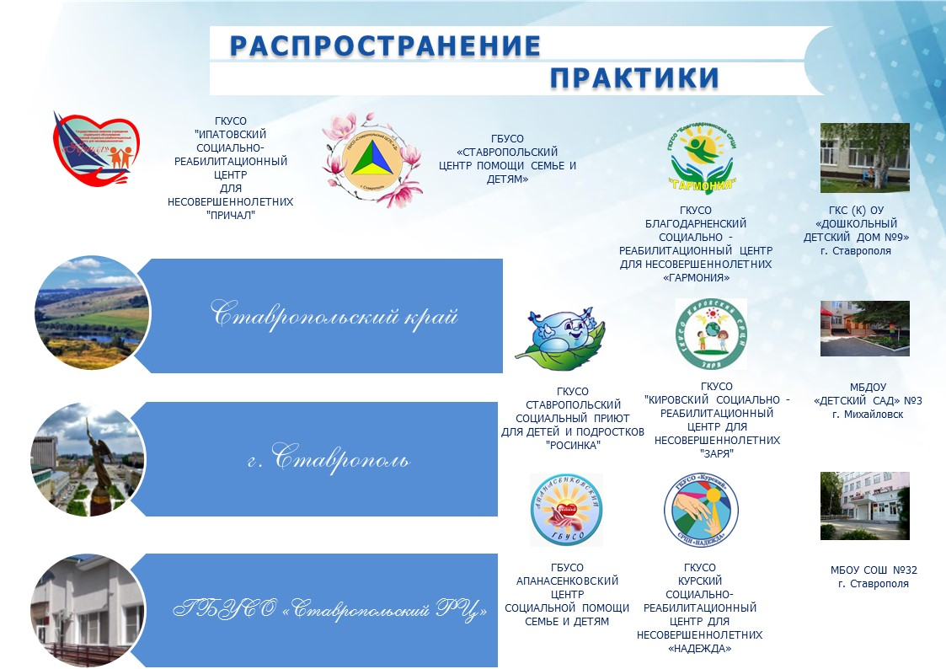

Пояснительная записка

Одной из главных задач деятельности Ставропольского реабилитационного центра является реабилитация и социализация детей с инвалидностью в условиях современной жизни. Дети-инвалиды особо нуждаются в помощи и поддержке не только близких людей, но и общества. Только в тесном сотрудничестве можно помочь ребёнку осознать значимость своей личности, помочь ему самореализоваться, утвердиться в общественной жизни. В реабилитационном центре проводится социально-медицинская и социально-психологическая и социально-педагогическая коррекция. Одним из инновационных методов является мульттерапия. Особенностью мульттерапии в центре является работа в команде. Коллективное творчество позволяет ребенку с инвалидностью развивать коммуникативные навыки, осознавать роль каждого из членов команды в работе над общей задачей. Этот метод позволяет добиться комфортной инклюзии детей с инвалидностью в общую деятельность, учитывая личные интересы и склонности ребенка, его психофизические возможности. Дети могут оказывать помощь друг другу, работать над достижением долгосрочной цели, общаться с ровесниками и взрослыми. Мультфильмы оказывают сильное влияние на воспитание личностных характеристик ребенка.
Анимация – это синтетический вид деятельности, он включает в себя больше возможностей для социализации детей с инвалидностью, чем любой другой вид арт-терапии. Анима – по-гречески «душа», создание анимационного или мультипликационного фильма – это одушевление персонажей, творчество. Создавая на занятиях анимационный фильм, дети знакомятся с такими видами искусства, как живопись, графика, скульптура, фотография, декоративно-прикладное искусство, музыка, литература, театр. А также изучают компьютерные графические программы, сыпучую анимацию (работая с песком и крупами), перекладку (перемещение бумажных фигурок), перелепку, stop-motion (анимирование предметов).
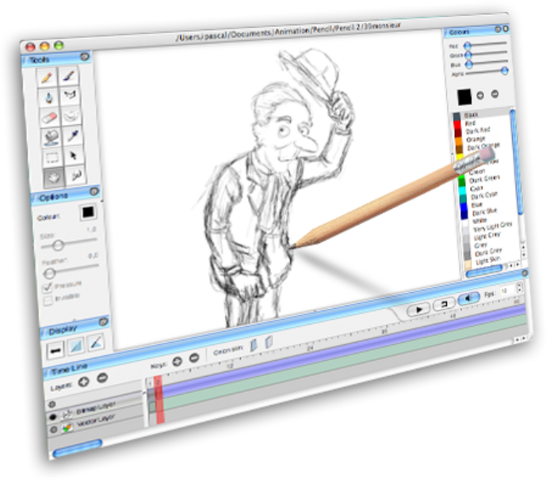
Мульттерапия позволяет развивать творческие способности детей, а творчество в свою очередь помогает детям с ограниченными возможностями здоровья (ОВЗ) в реабилитации. Работа над мультфильмом – это процесс освоения новых технологий, поэтому особые дети, владеющие компьютерными технологиями, психологически комфортно существуют в современном обществе. Синтез различных искусств в мульттерапии вызывает любопытство ребенка к миру, формируется принятие своего состояния. Мультипликация объединяет реальность и вымысел, музыкальное сопровождение и саму «картинку», исходя из обобщающей природы анимации, и создает единый педагогический воспитательный комплекс. При просмотре мультфильмов у детей возникает «освежение» эмоций. Все это является основой для дальнейшего развития и социализации.
Использование мульттерапии направлено на развитие психологической устойчивости и эмоциональной компетентности детей. С помощью мульттерапии достигается: развитие эмоциональной сферы, у детей повышается процесс рефлексии, эмпатии, дети учатся различать и понимать эмоции, управлять собственными эмоциональными состояниями и эмоциями своих партнеров по общению.
Формирование эмоционально-волевой сферы детей с инвалидностью является центральным звеном в системе психологической коррекции. Многие трудности адаптации детей с инвалидностью обусловлены их эмоциональной незрелостью и нарушениями эмоциональной регуляции поведения. Эмоциональная сфера является важной составляющей в развитии детей, так как никакое общение, взаимодействие не будет эффективным, если его участники не способны, во-первых, «читать» эмоциональное состояние другого, а во-вторых, управлять своими эмоциями. Понимание своих эмоций и чувств также является важным моментом в становлении личности растущего человека.
Распознавание и передача эмоций – достаточно сложный процесс, требующий от ребенка определенных знаний. Дети, прежде всего, обращают внимание на выражение лица, не придавая значения пантомимике (позе, жестам), они имеют недостаточные представления об эмоциональных, внутренних состояниях человека и их проявлениях.
Исследователи эмоциональной сферы такие как: Л. С. Выготский, А.Н. Леонтьев, А.В. Запорожец, Д.Б. Эльконин, М.И. Лисина, Л.И. Божович, а также Я.З. Неверович, Т.И. Репина, Е.О. Смирнова, Л.П. Стрелкова и др. выявили некоторые возрастные особенности развития. Эмоциональный спектр совершенствуется по мере приобретения жизненного опыта, возрастая в период юности и зрелости. Это значит, что у ребенка уровень эмоционального развития заведомо ниже, чем у взрослого, и не может быть равен ему.
Мульттерапия является тонким и мощным инструментом для самодиагностики и коррекции бессознательной сферы психики. В процессе просмотра и анализа собственного эмоционального восприятия образов дети исследуют свои личностные особенности и выявляют бессознательные поведенческие реакции. Вслед за этим становится возможным переход к сознательной коррекции своих действий и осознанным изменениям в жизни.
Герои мультфильмов – это чаще всего детские персонажи. И даже у отрицательных героев «просматриваются» детские черты характера. Поэтому они не могут вызывать негатива. Более того, отрицательным героям дети даже начинают сочувствовать, тем самым ощущая свою милосердную заинтересованность. На подсознании у ребенка снимается агрессивность по отношению к тому, что происходит на экране. Обогащение кругозора и совершенствование логического мышление ребенка еще не является залогом его будущей успешности в жизни. Гораздо важнее, чтобы ребенок овладел эмоциональными способностями, а именно:
- умением контролировать свои чувства так, чтобы они не «переливались» через край;
- способностью сознательно влиять на свои эмоции;
- умением определить свои чувства и принимать их такими, какие они есть (признавать их);
- способностью использовать свои эмоции на благо себе и окружающим;
- умением общаться с детьми и взрослыми, находить с ними общие точки соприкосновения;
- способностью распознавать и признавать чувства других, представлять себя на месте другого человека, сочувствовать ему.
В мультипликации существует такое понятие, как «акт доверия». Сочетание вымысла и реальности, столь очевидное для взрослого, не осознается ребенком. Мультфильм становится универсальным языком, помогающим разностороннему развитию детей с инвалидностью. Положительное воздействие анимации при правильном подборе тематики мультфильмов может стать прекрасным развивающим пособием для: раскрепощения мышления, развития творческого потенциала в соединении с занятиями рисованием, лепкой героев мультфильмов, игровыми приемами, совершенствования навыков общения и социализации, закрепления пройденного материала на других занятиях. Самое главное условие эффективности таких занятий – добровольное участие в них детей. Занятия не должны утомлять. Каждое занятие должно завершаться чем-то радостным, веселым, положительным.
Педагогом дополнительного образования нашего центра разработана программа «Мультттерапия как средство самопознания и раскрытия внутренних резервов ребенка с ограниченными возможностями здоровья», которая реализуется в работе с детьми с инвалидностью.
Цель программы: развитие познавательной и эмоционально-волевой сфер детей с ОВЗ средствами анимационного творчества мульттерапия.
Для достижения цели решаются следующие задачи:
- развивать когнитивную сферу и интеллектуальные способности детей с ОВЗ;
- обогащать эмоциональную сферу, повышать уровень речевой активности ребенка, словарный запас, совершенствовать грамматический строй речи;
- развивать общую и мелкую моторику, элементарные графо-моторные навыки;
- формировать практические умения использования различных техник прикладного творчества;
- развивать воображение и творческие способности детей;
- воспитывать усидчивость, аккуратность, развивать навыки работы в команде.
Основные принципы реализации программы:
- Принцип комплексности – возможность проведения комплексных занятий по мульттерапии с другими специалистами Центра.
- Принцип последовательности – содержание занятий расширяется и углубляется только по мере накопления знаний, овладения навыками и технологией работы.
- Принцип индивидуализации – проведение предложенных в программе упражнений должно варьироваться с учетом индивидуального уровня развития каждого ребенка.
- Принцип соответствия содержания и организации занятий – занятия по мульттерапии должны соответствовать возрастным и функциональным особенностям детей.
- Принцип безоценочного принятия всего, что сотворил ребенок в процессе создания мультфильма.
- Принцип непрерывности. Выполнение родителями рекомендаций педагога для закрепления полученных знаний и продолжения их использования в домашних условиях.
Занятия по мульттерапии проводятся с детьми в возрасте от 5 до 18 лет с различными нозологиями с учетом их возрастных и индивидуальных особенностей. Занятия в группах разделены по возрасту.
Возраст | Количество детей в группе
5-6 лет | от 2 до 5 человек
7-8 лет | от 2 до 5 человек
9-11 лет | от 2 до 5 человек
12-18 лет | от 2 до 5 человек
Сроки реализации: занятия проводятся 2 раза в неделю в течение реабилитационного цикла (21 день), длительность занятия варьируется от 20 - 40 минут.
Формы работы:
- индивидуальные занятия;
- подгрупповые занятия;
- групповые занятия;
- занятия совместно с родителями (семейная мультипликация).

Методы работы:
- наглядный (с использованием показа мультипликационных фильмов, наглядных пособий, зрительных ориентиров);
- словесный (объяснение, беседа, описание, рассказ, вопросы, ответы);
- практический (практическое выполнение заданий, домашнее задание);
- игровые методы;
- проектный метод.
Для проведения занятий по мульттерапии требуется минимальный набор оборудования и материалов. Необходимо иметь компьютер или ноутбук, программу PinnacleStudio 15 (Windows Life или Sony Wegas) фотоаппарат, стол, штатив, диктофон, настольные лампы, стол с песком и различные материалы: краски, пластилин, крупы, игрушки.
В ходе всех этапов создания мультфильма происходит увеличение социального опыта ребенка, задействуются эмоциональная, волевая сферы психической деятельности, активизируются их скрытые возможности и творческие способности, дети овладевают специфическими навыками работы с различными материалами и инструментами. Мульттерапия позволяет детям ощутить свою значимость и самостоятельность, повысить самооценку.
В ходе реализации программы отмечаются следующие результаты:
- развитие мыслительных процессов: формирование понятий, решение задач, логических операций;
- развитие коммуникативных навыков: расширение словарного запаса, навыков выразительного чтения детей, в процессе озвучивания и обсуждения сценария для мультфильма;
- развитие познавательных процессов: восприятия, памяти, а также креативных и творческих способностей детей с ОВЗ;
- формирование навыков компьютерной грамотности: работа с мышью и клавиатурой;
- развитие мелкой моторики: улучшить мелкую моторику пальцев рук через использование на занятиях различного материала: пластилин, крупы и др.;
- повышение уровня самооценки через взаимодействие с другими участниками процесса и взрослыми: умение работать в команде, отстаивать свое мнение и учитывать мнение окружающих, работая над одной целью.
Таким образом, мульттерапия - это эффективный реабилитационный метод, уникальное средство развития возможностей самопознания и самовыражения, средство формирования стереотипов поведения, повышения адаптационных способностей, средство успешной интеграции детей с ограниченными возможностями и общество.

Описание практики

В ГБУСО «Ставропольский РЦ» педагоги осуществляют комплексный подход в реализации практики.
Педагог-психолог проводит диагностику, помогает выявить особенности взаимоотношений между членами семьи, накопившиеся проблемы, изучает отношение детей и родителей к занятиям по мульттерапии, проводит анкетирование и консультирование родителей.
Педагог дополнительного образования знакомит детей и родителей с различными техниками анимации, покадровому перемещению персонажей внутри декораций, учит работать со специальным оборудованием, способствует развитию внимания, усидчивости, выполнению инструкций педагога, проводит обработку кадров в компьютерной программе, осуществляет монтаж мультфильма.
Педагог дополнительного образования (ИЗО) учит использованию различных художественных средств и техник анимации, формирует практические умения, развивает творческие способности, общую и мелкую моторику, элементарные графо-моторные навыки, способствует развитию сюжета мультфильма, воображению и мышлению.
Музыкальный руководитель осуществляет подбор музыкального сопровождения, звуков, шумов к готовому анимационному мультфильму (учитывая мнение всех членов семьи).
Логопед/дефектолог помогает детям и родителям записать сюжет мультфильма на диктофон, проводит занятия, направленные на обогащение словарного запаса, развитие речи, выразительность озвучивания персонажей, способствует активизации речевых возможностей детей в процессе озвучивания мультфильма.
Создание мультфильма проходит поэтапно, но на каждом этапе дети и родители принимают самое непосредственное участие: лепят, рисуют, создают персонажей, режиссируют мультфильм, озвучивают и исполняют роли. Одновременно в игровой форме осваиваются многие разновидности творчества: изобразительное искусство, музыка, актерское мастерство. Придумывание и обсуждение мультфильма, развитие у детей необходимых навыков для их социализации, принятия различных социальных ролей, дети учатся взаимодействовать в кругу семьи. Мульттерапия предполагаете проведение индивидуальных, подгрупповых, групповых занятий, а также создание совместного мультфильма с родителями (законными представителями) – «Семейная мульттерапия».

Основные этапы внедрения мульттерапии
1. Обучение специалистов.
2. Проведение занятий по мульттерапии в индивидуальной, подгрупповой, групповой форме.
3. Написание программы «Мульттерапия как средство самопознания и раскрытия внутренних резервов ребенка с ограниченными возможностями здоровья».
4. Создание канала по мульттерапии, где демонстрируются готовые мультфильмы, созданные на занятиях в Центре. Ссылка https://www.youtube.com/channel/UCS9pnvEv0uTkY6GSwMgh3gw
5. Открытие нового направления работы «Семейная мульттерапия», проведение занятий совместно с родителями и ближайшим социальным окружением - 2014 год.
6. Проведение фестиваля «Волшебный мир мультипликации» для детей и родителей, принявших участие в создание мультфильмов, привлечение учреждений социальной защиты и образования Ставропольского края занимающихся мульттерапией.
7. Проведение мастер-класса по технологиям мульттерапии для учреждений образования и социальной защиты населения Ставропольского края.
8. Проведение стажировки по мульттерапии для специалистов других учреждений.
9. Проведение открытых занятий для специалистов, работающих с детьми с ограниченными возможностями здоровья.
10. Организация просмотров мультфильмов на базе учреждения, для семей с детьми с ограниченными возможностями здоровья и сотрудников.
11. Проведение юбилейного фестиваля «Волшебный мир мультипликации», посвящённого 15-летию мульттерапии в Центре.
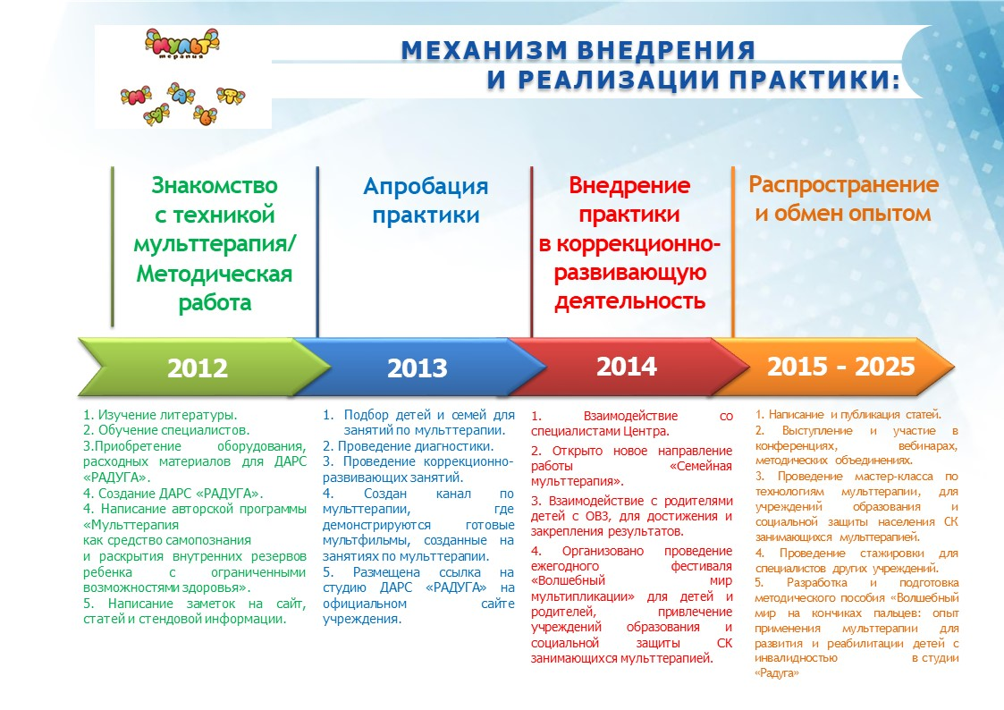

Направления, используемые в мульттерапии

Аксеологическое направление предполагает формирование умения принимать самого себя и других, при этом адекватно осознавая свои и чужие достоинства и недостатки.
Инструментальное направление требует формирования у ребенка умения осознавать свои чувства, причины поведения, последствия поступков, т.е. формирование личностной рефлексии.
Потребностно-мотивационное направление заключается в формировании умения находить в трудных ситуациях силы внутри себя, принимать ответственность за собственную жизнь, умения делать выбор, в формировании потребности в самоизменении.
Развивающее направление предполагает для детей адекватное ролевое развитие, а также формирование эмоциональной и произвольной регуляции поведения.
Коррекционное направление – смягчение эмоционального дискомфорта у детей, повышение их активности и самостоятельности, устранение вторичных личностных реакций, обусловленных эмоциональными расстройствами, такими как агрессивность, повышенная возбудимость, тревожность.

ПЛАН МЕРОПРИЯТИЙ

№ п/п | Мероприятия | Цель мероприятия
 | I Организационный этап
1.1 | Формирование списка детей, семей с детьми для занятий по мульттерапии | Определить списочный состав детей и форму проведения занятий по мульттерапии
 | II Основной этап
2.1 | Занятие №1 «Знакомство с анимацией» | Знакомство и формирование знаний детей и взрослых с анимацией, просмотр мультфильмов, фотографий и фоновых работ, сделанных другими детьми на предыдущих занятиях
2.2 | Занятие №2 «Выбор темы мультфильма» | Определение единой темы мультфильма
 | Занятие №3 «Создание сценария» | Создание схемы мультфильма: начало, завязка, развитие действия, кульминация, спад действия, развязка, концовка
 | Занятие №4 «Раскадровка» | Отображение сюжета в картинках
2.3 | Занятие №5 «Изготовление декораций» (фон к мультфильму)  (совместно с педагогом по ИЗО) | Обучение использованию различных художественных средств, формирование практических умений, развитие творческих способностей
2.4 | Занятие №6 «Изготовление героев анимации» (совместно с педагогом по ручному труду) | Развитие общей и мелкой моторики, элементарных графо-моторных навыков, развитие сюжета, развитие воображения и мышления
2.5 | Занятие №7«Фотосъемка мультфильма» (работа с фотоаппаратом, веб-камерой). | Научить работать со специальным оборудованием, изучение покадрового перемещения персонажей внутри декорации, развитие внимания, усидчивости, выполнение инструкций
2.6 | Занятие №8 «Озвучивание» (запись звука, компьютерный монтаж) | Запись сюжета мультфильма на диктофон, активизация речевых возможностей детей в процессе озвучивания мультфильма, обогащение словарного запаса, развитие памяти, выразительности озвучивания персонажей
 | III Заключительный этап
3.1 | Оформления анимационного мультфильма | Подбор музыкального сопровождения к готовому анимационному мультфильму (педагог, ребенок, взрослый)
3.2 | Монтаж мультфильма | Обработка в компьютерной программе PinnacleStudio 15 (педагог)
3.3 | Подведение итогов, просмотр мультфильма. | Обсуждение результатов деятельности детей, готового мультфильма, повышение самооценки и оценки ребенка взрослыми и детьми
3.4 | Анкетирование родителей | Изучение отношения детей и родителей к занятиям по мульттерапии
3.5 | Консультирование родителей | Информирование родителей по возникающим вопросам

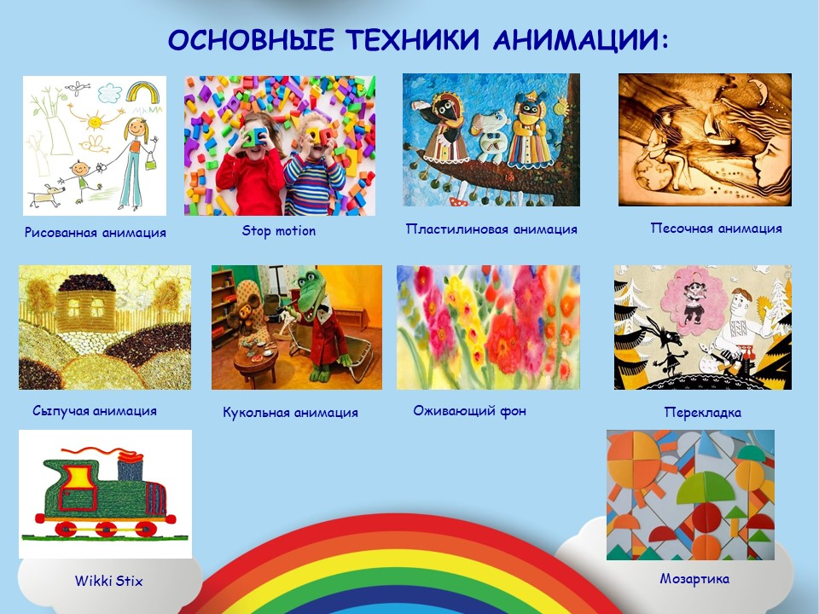Основные техники анимации

Рисованная техника – перекладка
Перекладка является самой простой технологией для работы с детьми. Герои изображаются на плотной бумаге и вырезаются. Все подвижные части тела вырезаются отдельно и потом скрепляются (пластилином, ниткой или тонкой проволокой). Перемещая персонажей по фону, изменяя их позы, все покадрово снимается на закрепленный на штативе фотоаппарат.
Техника «Перекладка» получила свое название от слова «перекладывать». Поэтому любая анимация, в которой мы перекладываем детальки персонажа, чтобы его оживить может называться перекладкой.
Перекладка – не самая простая анимационная техника, в тоже время обладающая широчайшими возможностями. Доступна и понятно детям, потому что позволяет работать не с абстрактными предметами и явлениями, а с марионеткой. Данная техника подходит для детей от 5 лет и старше, которые уже умеют хорошо обращаться с ножницами. В противном случае стоит привлекать взрослых (родителей) для создания куклы.
Что необходимо для данной техники:
- Плотная бумага, можно тонкий картон
- Краски, фломастеры, карандаши
- Ножницы
- Клейкие подушечки
- Нитки
- Бисерная проволока
Не все дети готовы создавать подробных персонажей, не все понимают зачем героя рисовать «по частям». В перекладке не просто создать движение персонажа в пространстве. Поэтому используются сменные детали персонажа «подменки». Напр. Лицо: анфас, профиль.
Педагогу нужно быть очень внимательным, когда дети работают с ножницами.
Пластилиновая анимация - вид анимации, в которой мультфильм создают путём покадровой съёмки пластилиновых объектов. Работа ведётся цветным пластилином, что даёт возможность закреплять знания о цветовой гамме, цветовых оттенках. В процессе создания мультфильма дети развивают свои навыки работы с пластичным материалом, учатся добиваться художественной выразительности рельефного изображения. Пластилин легко смешивается позволяет делать перевоплощения и превращения. Позволяет имитировать различные фактуры и поверхности. Каждый ребёнок работает над отдельным фрагментом произведения в рамках заданной темы. В результате соединения отдельных фрагментов в единое целое при помощи видео редактора образуется законченное произведение.
Пластилин очень благодарный материал, даже самая простая поделка в анимации может выглядеть эффектно. Данная техника подходит для детей с 3х лет и старше, которые не умеют и не любят рисовать.
Существует три вида пластилина: скульптурный, обычный, восковой.
Зимой в холодных помещения трудно размять пластилин, поэтому мы используем восковой пластилин.
Чтобы пластилин лучше скользил по поверхности к нему приклеивают фольгу или смазывают пва и дают высохнуть.
Что необходимо для данной техники:
- Пластилин
- Клей ПВА или фольга
- Стеки, деревянные или пластиковые
- Скалка
- Специальный шприц для выдавливания
Материалом для мультфильма может послужить не только пластилин, но и глина. Материал обычно лепится на каркас. Как и в любой объемной анимации объекты устанавливают на фоне декораций и передвигают, модифицируют между кадрами.
Чтобы достичь лучших результатов, нужно поддерживать иллюзию целостности, неразрывности. Для этого необходимо поддерживать постоянное освещение и следить за местоположением объектов.
В жанре пластилиновой анимации работали Александр Татарский, Гарри Бардин, Ник Парк. Большую роль в истории пластилиновой анимации сыграла студия Aardman Animations.
В пластилиновой анимации существует несколько техник:
- перекладка: композиция состоит из нескольких слоёв персонажей и декораций, которые располагаются на нескольких стёклах, расположенных друг над другом, камера находится вертикально над стёклами. Персонажи и декорации для этого вида анимации делаются специальной, плоской формы. В настоящее время слои снимаются по отдельности и совмещаются при компьютерном монтаже. Этот вид анимации используется для удобства анимирования персонажей. В этой технике был снят знаменитый фильм «Падал прошлогодний снег».
- объёмная анимация: классическая пластилиновая анимация, схожая по принципу с кукольной анимацией — объёмные, «настоящие» персонажи располагаются в объёмной декорации. Работать в этой технике гораздо сложнее, поскольку анимировать персонажей приходится в пространстве; их необходимо специально укреплять в декорации, иногда используя дополнительные опоры и подвески.
- комбинированная анимация: персонажи анимируются по отдельности и снимаются на фоне синего экрана, после чего «вживляются» в снятые отдельно пластилиновые декорации. В данном виде пластилиновой анимации основной объём работы приходится не на работу с пластилином, а на работу с компьютером.
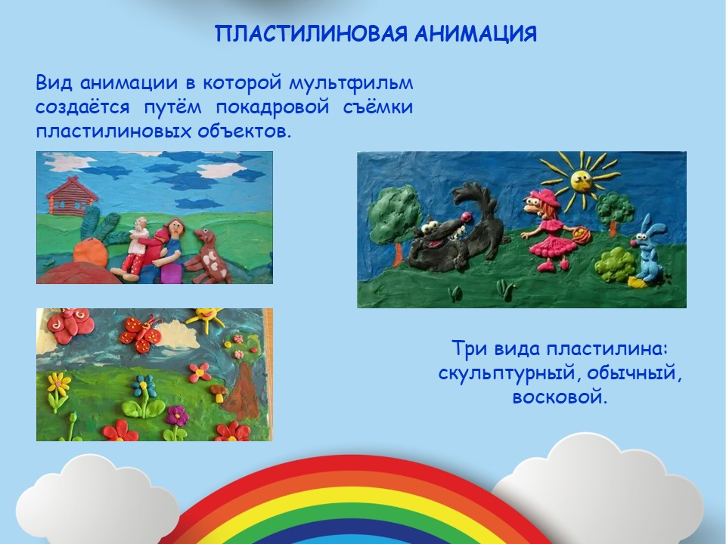Stopmotion (стоп мошен)
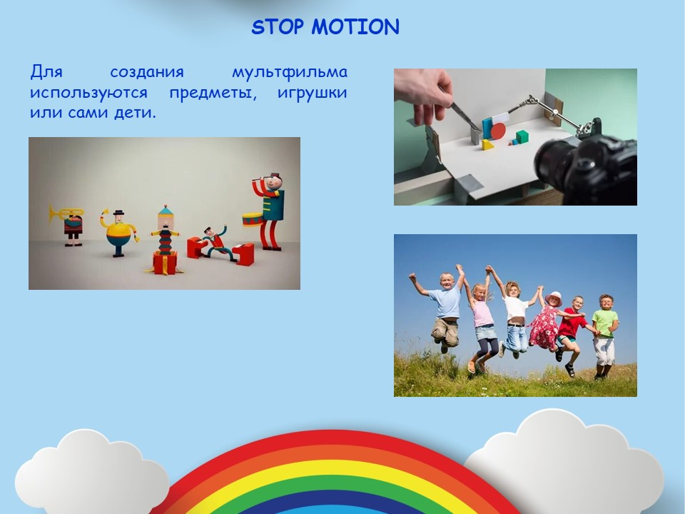В этой технике для создания мультфильма используются предметы, игрушки или сами дети. Stopmotion можно попробовать в самом начале, чтобы объяснить детям суть анимации. Потом просмотрев то, что получилось (это можно сделать без монтажа, быстро листая фотографии), такие мультфильмы можно снимать без сценария, а придумывая на ходу.
Песочная анимация - эту технику хорошо использовать с детьми, которые боятся ошибиться, нарисовать некрасиво, так как здесь можно все быстро исправить или переделать. Рисовать также можно и цветным песком. Камера, закреплённая выше, фиксирует получившуюся картинку или весь процесс её создания. Красивая техника, завораживающая, позволяет создавать как абстрактные, так и довольно реалистичные картины. Данная техника подходит для детей с 2х лет, которые не умеют рисовать или думают, что не умеют рисовать, для детей с задержкой развития, РАС, с проблемной мотрикой, с задержкой речевого развития. Изобретателем данного метода является канадский мультипликатор Кэролайн Лиф.
Сыпучая анимация - данная техника создания мультфильма с использования круп (фасоль, горох, гречка и т.д.) и даже можно использовать испитый чай в пакетиках, кофе, кофе в зёрнах, сахар и соль, цветные камешки для аквариума, древесную щепу и т.д. Это техника создания мультфильма из множества мелких предметов, собранных в кучу. При работе с сахаром и солью, работать нужно в перчатках или кисточками, так как соль и сахар проникают в трещинки кожи и доставляют дискомфорт детям. Сыпучая анимация завораживает даже самых не активных детей. Данная техника хорошо подходит для детей, которые не уверены в себе и для детей, которых нужно заинтересовать анимацией.
Сыпучую анимацию можно освещать как обычным способом, так и особой подсветкой снизу.

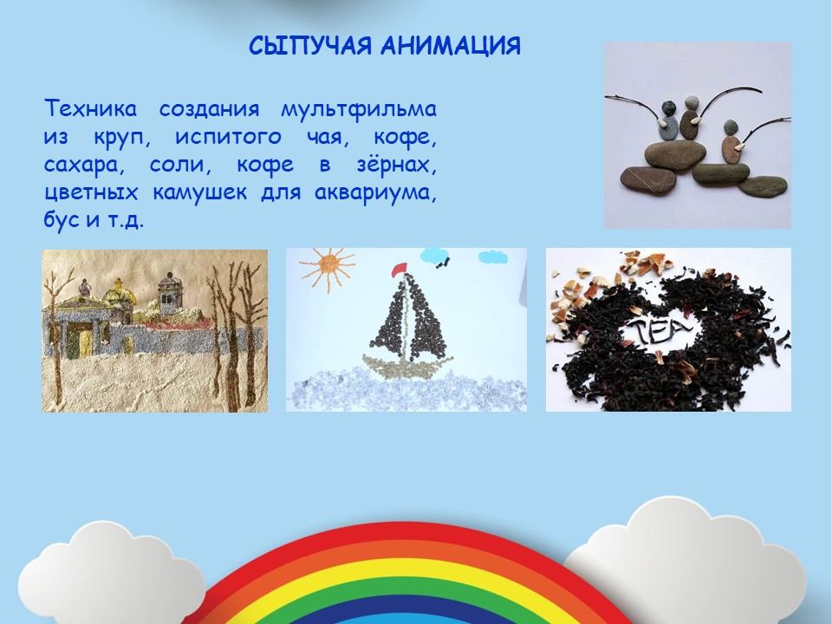Кукольная анимация - при создании мультфильма используются сцена-макет и куклы-актёры. Сцена фотографируется покадрово, после каждого кадра в сцену вносятся минимальные изменения (например, изменяется поза куклы). При воспроизведении полученной последовательности кадров возникает иллюзия движения объектов. Данная техника позволяет самый широкий выбор материалов и выполнения декораций, фигур, объектов. Данная техника подходит для детей старшего дошкольного возраста.
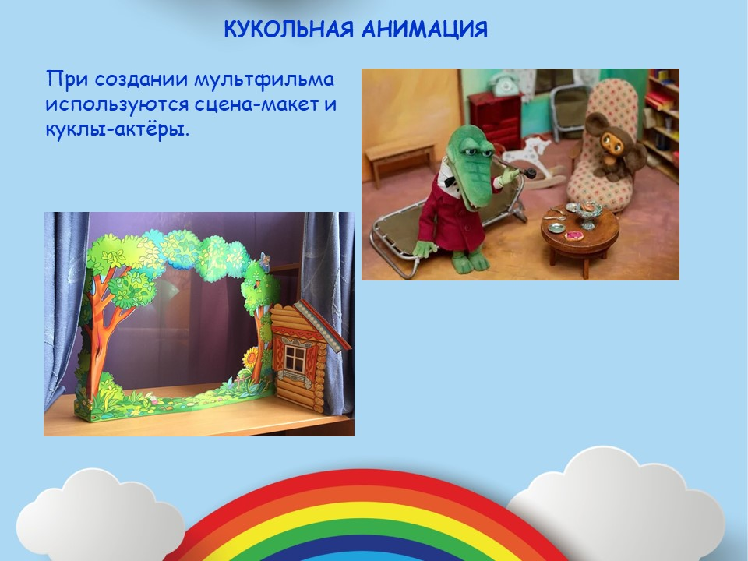

Оживающий фон - каждая фаза движения выполняется на горизонтальной, мокрой поверхности под камерой и фиксируется кадром. Эта техника позволяет мазок за мазком менять изображение таким образом, что появляется ощущение, что живопись оживает. На плоскости стола у нас постепенно оживёт история. Что необходимо для данной техники:
- Плотный лист бумаги А3(лучше акварельный)
- Опрыскиватель для бумаги
- Фломастеры с толстым стержнем
- Акварель
- Гуашь
- Кисти и губки, банки с водой
Для работы с детьми в данной технике лучше подготовить специальную одежду, фартук и нарукавники. Данная техника подходит для детей, находящихся в трудной жизненной ситуации, долгое время находящихся в больницах, интернатах и т.д. Фон должен быть контрастный по отношению к персонажам, т.е. фон светлый, персонажи темные и наоборот. Данная техника подходит для детей от 3-х лет, у которых тревожность (можно не бояться, что сделаешь что-то не так). Сначала занятия проводятся в индивидуальной форме, далее в группе не более 3х человек.
Новой технологией работы в нашем центре является создание анимационных фильмов с использованием Wikki Stix. Данный материал представляет собой разноцветные полоски из воска и пряжи, которые легко крепятся к поверхностям. Wikki Stix подходит для детей с нарушением зрения, так как способствует развитию остроты зрения, цветовосприятия, так как во время занятий упражняются глазодвигательные мышцы, и может выступать одним из средств коррекции зрительного восприятия у детей с нарушениями зрения.
Также данный материал подходит для детей с нарушениями зрения, растройствами аутистического спектра. Большой ассортимент тактильных сенсорных полосок Wikki Stix подойдёт для невербального выражения эмоций, развития эмоциональной, когнитивной сферы и мелкой моторики пальцев рук. Данный материал способствует тактильному обучению и сенсорной стимуляции. Поскольку Wikki Stix легко отделить и переставить, они практически «безошибочны», что помогает повысить самооценку детей.
Полоски идеально подходят для создания границ, показывая, где начинать и заканчивать на бумаге. Полоски Wikki Stix можно использовать для изучения букв и цифр, геометрических фигур и создание объёмных форм. Использование Wikki Stix в качестве тактильной сенсорной игрушки поможет создать новые возможности для увлекательного обучения и развития мелкой моторики.
«Мозартика» — это набор игр, который помогает постепенно восстановить картину мира ребенка, решить психологические проблемы и все это происходит в игровой форме. Главная задача игры не просто занять ребенка, но и дать ему возможность для самовыражения и саморазвития.
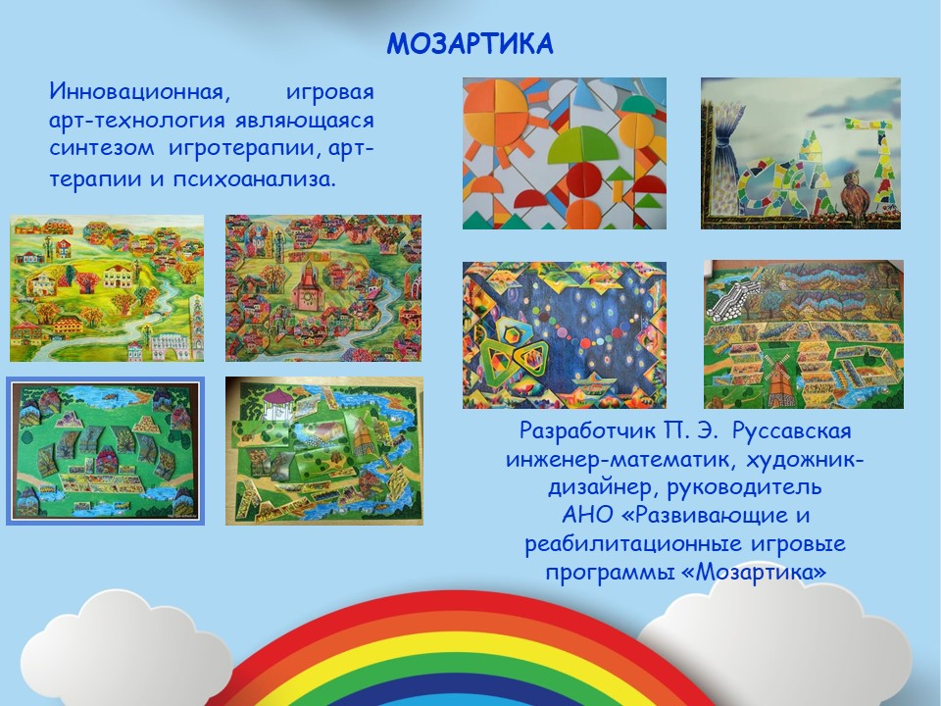Мозартика представляет собой специально разработанные комплекты игрового оборудования. В каждый комплект входят одно или несколько игровых полей и многочисленный набор фантазийных фигурок. Игровые поля создают символический мир, базируясь на котором играющий с помощью игровых фигурок «конструирует» своё видение мира и жизни. Мозартика, похожа на мозаику и пазлы, но её возможности несравненно шире. Каждая цветная геометрическая фигурка – это часть художественного образа и одновременно новый вид игры и новый вид творчества.
В мозартике сейчас 8 наборов. Все игры являются играми без правил, они основаны на спонтанной мотивации, обеспечиваемой красочностью, привлекательностью и необычным дизайном.
Мозартика относится к группе развивающих и коррекционных методик. Она развивает когнитивные процессы, речь, креативность мышления, самостоятельность, произвольность поведения, формы общения, способы сотрудничества, самоконтроль и эстетический вкус.
Данная техника в нашем Центре применяется для создания мультфильмов. Использование нетрадиционной техники выводит ребенка за привычные рамки прикладного творчества, пробуждает в нем интерес к самостоятельному творчеству, к эксперименту, раскрепощает, помогает избавиться от комплекса «я не умею».

Основные техники прикладного творчества, используемые
в анимации

Орига́ми (с яп. букв. «сложенная бумага») — древнее искусство складывания фигурок из бумаги. Искусство оригами своими корнями уходит в древний Китай, где и была открыта бумага. Примеры:
Также существуют:
Оригами из кругов - складывание оригами из бумажного круга. Обычно затем из сложенных деталей склеивается аппликация.
Оригами модульное - создание объёмных фигур из треугольных модулей оригами — придумана в Китае. Целая фигура собирается из множества одинаковых частей (модулей). Каждый модуль складывается по правилам классического оригами из одного листа бумаги, а затем модули соединяются путем вкладывания их друг в друга. Появляющаяся при этом сила трения не даёт конструкции распасться.
Папье́-маше́ (фр. papier-mâché «жёванная бумага») — легко поддающаяся формовке масса, получаемая из смеси волокнистых материалов (бумаги, картона) с клеящими веществами, крахмалом, гипсом и т. д. Из папье-маше делают муляжи, маски, учебные пособия, игрушки, театральную бутафорию, шкатулки. В отдельных случаях даже мебель.
В Федоскино, Палехе из папье-маше изготавливают основу для традиционной лаковой миниатюры. Можно декорировать заготовку из папье-маше не только красками, расписывая как известные художники, а используя декупаж или ассамбляж.
Бумагопластика по виду творчества очень похожа на скульптуру. Но, в бумагопластике все изделия внутри пусты, все изделия - оболочки изображаемого предмета. А в скульптуре - либо идёт наращивание объёма дополнительными элементами, либо убирается (отсекается) лишнее.
Квиллинг (от англ. quilling — от слова quil «птичье перо») - искусство бумагокручения. Возникло в средневековой Европе, где монахини создавали медальоны, закручивая на кончике птичьего пера бумажные полоски с позолоченными краями, что создавало имитацию золотой миниатюры.
Торцевание - вид бумажного творчества, заключающийся в создании аппликативной мозаики, создаваемой из небольших кусочков гофрированной (креповой) бумаги.
Выдувание – техника, основанная на выдувании краски через трубочку (на лист бумаги). Эта древняя техника являлась традиционной как для творцов древних изображений (использовались костяные трубочки).
Современные трубочки для сока ничем не хуже в применении. Они помогают выдувать узнаваемые, необычные, а порой фантастические рисунки из небольшого количества жидкой краски по листу бумаги.
Мозаика — одно из самых древних искусств. Это способ создания изображения из маленьких элементов. Собирание мозаики очень важно для психического развития ребенка. Может быть из разных материалов: бутылочные крышки, бусины, пуговицы, пластмассовые фишки, деревянные спилы веточек или спички, магнитные кусочки, стекляшки, керамические кусочки, мелкие камешки, ракушки, термо-мозаика, тетрис-мозаика, монетки, кусочки ткани или бумаги, зерно, крупа, семена клёна, макароны, любой природный материал (чешуйки шишек, хвоя, арбузные и дынные семечки), стружки от карандаша, птичьи пёрышки и т.д.
Орна́мент (лат. ornamentum — украшение) — узор, основанный на повторе и чередовании составляющих его элементов; предназначается для украшения различных предметов (утварь, орудия и оружие, текстильные изделия, мебель, книги и т. д.), архитектурных сооружений (как извне, так и в интерьере), произведений пластических искусств (главным образом прикладных), у первобытных народов также самого человеческого тела (раскраска, татуировка). Связанный с поверхностью, которую он украшает и зрительно организует, орнамент, как правило, выявляет или акцентирует архитектонику предмета, на который он нанесён. Орнамент либо оперирует отвлечёнными формами, либо стилизует реальные мотивы, зачастую схематизируя их до неузнаваемости.
Печатание при помощи губки. Для этого подойдет и морская губка, и обычная, предназначенная для мытья посуды.
В качестве исходного материала для штамповки при помощи печать-клише обычно используют деревяшку, чтобы её было удобно взять в руку. Одна сторона делается ровной, т.к. на неё наклеивают картон, а на картон — узоры. Они (узоры) могут быть из бумаги, из веревки, из старого ластика, из корнеплодов...
Рисование ладошками. Маленьким детям трудно пользоваться кисточкой для рисования. Существует очень увлекательное занятие, которое подарит ребенку новые ощущения, разовьет мелкую моторику рук, даст возможность открыть для себя новый и волшебный мир художественного творчества – это рисование ладошками. Рисуя своими ладошками, маленькие художники развивают свою фантазию и абстрактное мышление.
Рисование отпечатками листьев. Собрав различные опавшие листья, намажьте каждый листочек гуашью со стороны прожилок. Бумага, на которой Вы собираетесь оставить оттиск, может быть цветной или белой. Прижмите лист окрашенной стороной к листу бумаги аккуратно снимите его, взяв за «хвостик» (черешок). Этот процесс можно повторять раз за разом. И вот, дорисовав детали, у Вас уже летает над цветком бабочка.
Роспись. Один из самых древних видов народных промыслов, которые на протяжении нескольких столетий являлись неотъемлемой частью повседневной жизни и самобытной культуры народа. В русском народном творчестве существует большое количество разновидностей этого вида декоративно-прикладного искусства. Вот некоторые из них:
Жостовская роспись — старинный русский народный промысел, возник в начале XIX века, в деревне ЖостовоМытищинского района Московской области. Является одним из наиболее известных видов русской народной живописи. Жостовские подносы расписывают от руки. Обычно на чёрном фоне изображают букеты цветов.
Городецкая роспись — русский народный художественный промысел. Существует с середины XIX в. в районе г. Городец. Яркая, лаконичная городецкая роспись (жанровые сцены, фигурки коней, петухов, цветочные узоры), выполненная свободным мазком с белой и черной графической обводкой, украшала прялки, мебель, ставни, двери.
Хохломская роспись — старинный русский народный промысел, родившийся в XVII веке в округе Нижнего Новгорода. Хохлома представляет собой декоративную роспись деревянной посуды и мебели, выполненную чёрным и красным (а также, изредка, зелёным) цветом по золотистому фону. На дерево при выполнении росписи наносится серебристый оловянный порошок. После этого изделие покрывается специальным составом и три-четыре раза обрабатывается в печи, чем достигается уникальный медово-золотистый цвет, придающий лёгкой деревянной посуде эффект массивности. Традиционные элементы Хохломы — красные сочные ягоды рябины и земляники, цветы и ветки. Нередко встречаются птицы, рыбы и звери.
Аппликация - от латинского «прикладывание» — это способ работы с цветными кусочками различных материалов: бумаги, ткани, кожи, меха, войлока, цветные бусины, бисер, шерстяные нити, металлические чеканные пластины, всевозможная материя (бархат, атлас, шелк) высушенных листьев.Такое применение разнообразных материалов и структур с целью усиления выразительных возможностей очень близко к другому средству изображения - коллаж.
Аппликация из пластилина - пластилинография - новый вид декоративно-прикладного искусства. Представляет собой создания лепных картин с изображением более или менее выпуклых, полуобъемных объектов на горизонтальной поверхности. По сути своей, это редко встречающийся, очень выразительный вид живописи.
Обрывная аппликация - один из видов многогранной техники аппликация. Всё просто и доступно, как в выкладывании мозаики. Основа - лист картона, материал - разорванный на кусочки лист цветной бумаги (несколько цветов), инструмент - клей и ваши руки.
Ассамбляж (фр. assemblage) - техника визуального искусства, родственная коллажу, но использующая объёмные детали или целые предметы, аппликативно скомпонованные на плоскости как картина. Допускает живописные дополнения красками, а также металлом, деревом, тканью и другими структурами. Иногда применяется и к другим произведениям, от фотомонтажа до пространственных композиций, поскольку терминология новейшего визуального искусства не вполне устоялась.
Вырезание - термин очень широкого понимания.
Вырезают из бумаги, из пенопласта, из поролона, из бересты, из пластиковых бутылок, из мыла, из фанеры (правда, это уже называется выпиливание), из фруктов и овощей, а также из других разных материалов. Применяют различные инструменты: ножницы, макетные ножи, скальпель. Вырезают маски, шапочки, игрушки, открытки, панно, цветы, фигурки и многое другое.
Виды: вырезание силуэтное - это такой прием вырезания, при котором происходит вырезание на глаз предметов асимметричного строения, с криволинейными контурами (рыбы, птицы, звери и т. д.), со сложными очертаниями фигур и плавными переходами от одной части в другую. Силуэты легко узнаваемы и выразительны, они должны быть без мелких подробностей и как бы в движении.
Вырезание симметричное. При симметричном вырезании повторяются контуры изображения, которые должны точно вписываться в сложенную пополам плоскость листа бумаги, последовательно усложняя очертание фигуры, чтобы правильно передавать в аппликациях внешние особенности объектов в стилизованном виде.
Коллаж - творческий жанр, когда произведение создаётся из вырезанных самых разнообразных изображений, наклеенных на бумагу, холст или в цифровом варианте. Происходит от фр. papiercollée - наклеенная бумага. Очень быстро это понятие стало употребляться в расширенном значении - смесь различных элементов, яркое и выразительное сообщение из обрывков других текстов, фрагменты, собранные на одной плоскости. Коллаж может быть дорисованным любыми другими средствами - тушью, акварелью и т. д.
Конструктор (из лат. constructor «строитель») - многозначный термин.
Конструкторы различаются по типу материала - металл, дерево, пластмасса и даже бумага (например, бумажные оригами модули). При сочетании разносортных элементов возникают интересные конструкции.
Лепка - придание формы пластическому материалу (пластилину, глине, пластике, солёному тесту, снежному комку, песку и др.) с помощью рук и вспомогательных инструментов. Это один из базовых приёмов скульптуры, который предназначен для освоения первичных принципов этой техники.
Макет - это копия объекта с изменением размеров (как правило, уменьшенная), которая выполнена с сохранением пропорций. Макет так же должен передавать основные признаки объекта. Для создания этого уникального произведения можно использовать различные материалы, всё зависит от его функционального назначения. Это может быть бумага, картон, фанера, деревянные брусочки, гипсовые и глиняные детали, проволока.
Скульпту́ра (лат. sculptura, от sculpo — вырезаю, высекаю) - ваяние, пластика - вид изобразительного искусства, произведения которого имеют объёмную форму и выполняются из твёрдых или пластических материалов (металл, камень, глина, дерево, гипс, лёд, снег, песок, поролон, мыло). Методы обработки - лепка, высекание, литьё, ковка, чеканка, вырезание и д
Материалы для занятий по мульттерапии
- Краски – гуашь, акварель. Краски больше, чем другие материалы позволяют выражать эмоции, настроения, образы.
- Пастель. Рекомендуется использовать масляную пастель, так как сухой пастелью непрофессионалу рисовать довольно сложно (она крошится).
- Бумага. Для рисования героев применяется бумага формата - А3, А4; для рисования фонов бумага А3, А1(ватман) или склеенная в длинную полоску – для движущегося фона. Можно применять цветную, бархатную, гофрированную, папирусную бумагу и т.д.
- Кисточки. Желательно, чтобы кисточки были разных размеров. Ребенок по возможности должен выбирать инструмент выражения своих эмоций или задуманного изображения.
- Карандаши, фломастеры, масляные мелки и т.д.
- Пластилин. Замечательный материал с большим разнообразием цветов и оттенков. Особенностью пластилина также является его податливость, пластичность, и практически неограниченные возможности при работе с ним. Способы работы с пластилином могут быть самые разные: можно лепить объемные предметы, а также размазывать его на плоскости бумаги, картона или дощечки, создавая живописные вещи.
- 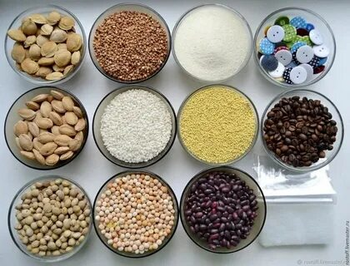Сыпучие материалы (песок, крупа, кофе), платки, кусочки ткани различных цветов и разные по фактуре, украшения, камни, мишура, готовые глазки, звездочки, и т.д.
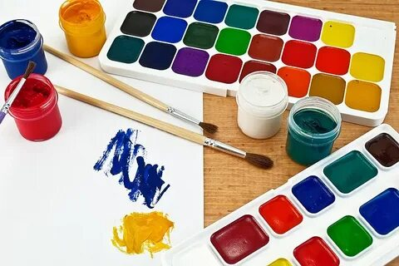
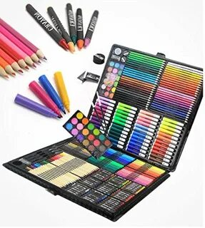

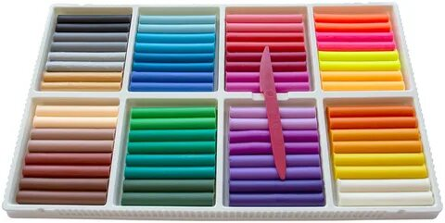
Технологические этапы создания мультфильма

- Знакомство с анимацией
Педагог знакомит детей и взрослых с анимацией, предлагает просмотр мультфильмов, фотографий и фоновых работ, декораций, сделанных другими детьми на предыдущих занятиях.
- Выбор темы
Темы будущих фильмов продумываются педагогом в зависимости от интересов детей, от их количества в группе, от возможностей кабинета. Тема может родиться из общения педагога с детьми, от сиюминутной потребности разобраться в ситуации, в эмоциях или быть приурочена к празднику, памятной дате. Примером может послужить, созданный мультфильм на тему «Времена года», как закрепление пройденного материала. Важно сначала обговорить с детьми, как они понимают выбранную тему, есть ли у них ассоциации с их жизненным опытом. Можно посмотреть иллюстрации, обсудить какие ассоциации вызывает эта тема.
- Создание сценария
На данном этапе сочиняется сказка, разрабатывается общая концепция и идея мультфильма, а также образ и характер каждого из героев. Это способствует развитию мышления, творческого воображения и инициативы детей, активизирует речь, что позитивным образом сказывается на их личностном развитии и социализации. Сказка – это тот же рассказ, только все события в нем сказочные, волшебные. Поэтому, чтобы сочинить любую сказку, нужно использовать определенные правила и специальный план.
Определить тему, то есть то, о чем будет наш рассказ (сказка).
Сформулировать основную мысль будущего рассказа, то есть для чего, с какой целью вы его пишете, чему он должен научить.
Рассказ строится по следующей схеме:
- Экспозиция (кто, где, когда, что сделал)
- Завязка действия (с чего все началось)
- Развитие действия
- Кульминация (самые важные моменты)
- Спад действия
- Развязка (чем все закончилось)
- Концовка
Для составления сказки можно немного расширить алгоритм, чтобы ребенку было проще ориентироваться.
Начало (например, жил-был дождик, цветочек, солнышко и т.д.)
Завязка (как-то раз, однажды пошел он или решил сделать и т.д.)
Развитие действия (повстречало кого-то, например)
- первое испытание выдержало
- второе испытание выдержало
Кульминация (третье испытание, после которого он или она превращается в кого-то или что-то)
Спад действия (кто-то что-то делает, чтобы наш герой обрел свой первоначальный вид)
Развязка (с той поры или с тех пор)
Концовка (и стали они жить по-прежнему или не стал он больше никуда уходить и т.д.)
- Раскадровка
После того, как сюжет обрисован, необходимо сделать раскадровку. Раскадровка – это отображение сюжета в картинках – комикс. В раскадровке действие разбирается на отдельные сцены, из которых складывается мультфильм.
Делая раскладку, важно постоянно ставить себя на место будущего зрителя. Оценивать то, насколько понятен сюжет. Некоторые моменты, которые кажутся очевидными авторам, для зрителя часто совсем не являются таковыми, в раскадровке должна присутствовать логика.
Иногда во время занятий лучше делать раскадровку вместе с придумыванием сценария. Процесс становится более динамичным. Также возможно, когда дети вместе придумывают сюжет, а преподаватель зарисовывает кадры на доске или бумаге. Это особенно хорошо при работе с младшими группами, так как при таком совместном процессе детям легче сосредотачивать внимание, помнить с чего началась история.
Второй вариант заключается в том, что каждый рисует свою собственную раскадровку, потом все вместе обсуждают полученные результаты, и выбирается наиболее удачная или создается одна целая из всех работ. Этот вариант больше подходит для старших групп.
Любая сцена, которую нужно снимать, обычно включает в себя фон (изображение места происходящего действия), героев и объекты, с которыми они взаимодействуют. Анимация не получается, если нарисовать на одном изображении и героев, и место действия, и предметы. Герои двигаются, а фон статичен, так что, необходимо объяснить детям, что героев и фоны нужно рисовать отдельно.
- Изготовление декораций и героев анимации
На этом этапе дети создают всё необходимое для дальнейшей работы по созданию мультфильма, используя различные техники прикладного творчества, что позволяет развивать креативность, пространственное и образное мышление, восприятие, мелкую моторику рук, помогает ребенку выразить себя. Дети высказывают свое мнение о том, каких персонажей придумали, как они будут выглядеть, из каких материалов изготовлены.
- Фотосъемка мультфильма
После того, как дети окончили работу над героями анимации и декорациями к будущему мультфильму, педагог знакомит детей и взрослых (родителей) со специальным оборудованием, с помощью которого происходит фотосъемка мультфильма. Задача педагога на данном этапе познакомить детей с покадровым перемещением персонажей внутри декорации, развивать внимание и усидчивость детей, научиться выполнять инструкции педагога.
- Озвучивание
Обычно, в анимационном производстве озвучивание мультфильма производится перед анимацией. Но так как в наших детских мультфильмах не нужна точная синхронизация звука и изображения, то голоса записываются после анимации или вместе. Озвучивание очень важный процесс, который способствует развитию не только речи, но и памяти, мышления и артистических способностей ребенка, поэтому педагогу совместно с детьми необходимо перед озвучиванием определиться, кто будет озвучить тот или иной персонаж.
- Оформление анимационного мультфильма
Педагог совместно с детьми и взрослыми (родителями) осуществляют подбор музыкального сопровождения и фоновых заставок для титров будущего мультфильмы. В процессе этой деятельности у детей формируется умение слушать музыку, соотносить музыкальный материал с героями и сюжетом мультфильма.
- Монтаж
Иногда мультик монтируется сразу, и дети видят результат проделанной работы сразу. Чаще бывает, когда педагог монтирует и озвучивает мультфильм после сессии – показывает его на следующем занятии. Если готовый мультик выкладывается на сайт, куда может зайти ребенок, то мотивация возрастает, так как ребенок может показать результат своего труда друзьям, братьям, сестрам, родителям. Или можно подарить готовый мультфильм всем участникам на диске – это поможет закрепить в памяти ситуацию успеха, самореализации, ребенок может возвращаться к просмотру не раз.
Для развития субъективной позиции детей, ощущения себя автором, важно указать имя ребенка в титрах к мультику. Еще лучше, если к титрам прилагается фотография ребенка.
- Просмотр и обсуждение мультфильмов (лучше вместе с родителями и приглашенными гостями). Просмотр мультфильма, выполненного детьми, обмен впечатлениями, положительными эмоциями, оценивание действия персонажей в ходе работы над мультфильмом, обсуждение результатов деятельности, все это творческий, креативный процесс освоения новых технологий. Создание мультфильма помогает детям развиваться эмоционально, учит работать в команде со сверстниками и со взрослыми. Это возможность для взрослого, родителя и педагога оказаться в таком пространстве, где он может встретиться с ребенком как с творцом. Это совершенно неожиданный опыт. Сам процесс создания мультфильма дорог нам, так как через цветопередачу, через форму, через сценарий дети проявляют и выражают себя.

Работа с родителями

В процессе реабилитационного цикла педагог совместно с детьми и родителями создает мультфильм, который размещается на канале Youtube https://www.youtube.com/@user-zf8dm7sf7x
Копилка мультфильмов помогает педагогу лучше узнать интересы и особенности ребенка, скорректировать тематику мультфильмов, посоветовать персонажей в зависимости от психологических особенностей ребенка, а родителям – лучше изучить своего ребенка, осознать его индивидуальность, повысить самооценку.
Для налаживания взаимодействия с родителями и детьми, получения обратной связи предлагается использование анкеты для родителей.
(см. ниже)
АНКЕТА ДЛЯ РОДИТЕЛЕЙ

- Сколько занятий по мульттерапии прошел Ваш ребенок?
__________________________________________________________________
- Какие изменения в ребенке Вы видите после занятий по мульттерапии?
__________________________________________________________________
- Делится ли ребенок с Вами своими впечатлениями от занятий? Опишите их.
__________________________________________________________________
- Переносит ли он навыки, полученные в результате мульттерапии на другие виды деятельности, ситуации и т.д. В чем это выражается?
__________________________________________________________________
- Какое влияние на Ваш взгляд оказывает мульттерапия на ребенка?
- поведение________________________________________________________
- самочувствие _____________________________________________________
- настроение _______________________________________________________
- умение взаимодействовать __________________________________________
- развитие познавательной сферы______________________________________
- повышение учебной мотивации, интересов____________________________
__________________________________________________________________
- развитие творческой активности_____________________________________
- развитие воображения______________________________________________
- развитие художественных навыков___________________________________
- личностные особенности ___________________________________________
- коррекция проблем развития________________________________________
6. Удовлетворены ли Вы качеством услуг, предоставляемых педагогом дополнительного образования в компьютерном классе?
- Да
- Нет
- Не всегда

Конспекты занятий по мульттерапии «Путешествие по временам года»

1. Тема занятия: «Знакомство с анимацией»
Цель: выявить знания детей об анимационном творчестве, желание и возможности для дальнейшей работы по созданию мультфильма.
Задачи:
- знакомство детей и взрослых с анимацией;
- расширение словарного запаса;
- обогащение знаний по теме -мульттерапия;
- знакомство с правилами поведения и техникой безопасности на занятиях по мульттерапии.
Оборудование: фотографии, фоновые работы, мультфильмы детей, сделанные на предыдущих занятиях, штатив, цифровой фотоаппарат, диктофон, разноцветные листики (заготовки).

 | 
(рис. 1) (рис. 2)

Ход занятия
На первом занятии дети знакомятся друг с другом, с родителями и педагогом. Педагог предлагает детям поиграть в игру «Листик». Дети и взрослые встают в круг, педагог раздает детям разноцветные листики и просит написать свое имя, если дети не могут писать, им помогают взрослые. Дети называют свое имя и прикрепляют листочки с именем на одежду.
Педагог знакомит детей и взрослых с оборудованием в кабинете, а также проводит беседу о правилах поведения и техники безопасности на занятиях, знакомит детей и взрослых с анимацией, предлагает просмотр мультфильмов, фотографий и фоновых работ, декораций, сделанных другими детьми на предыдущих занятиях.
2. Тема занятия: «Выбор темы мультфильма»
Цель: определение единой темы мультфильма.
Задачи:
- закрепление знаний о временах года и явлениях природы;
- расширение словарного запаса;
- развитие когнитивной сферы и интеллектуальных способностей детей.
Оборудование: наглядно-дидактическое пособие «Времена года», листы бумаги А3, гуашь, акварель, кисточки для рисования, карандаши, фломастеры, пластилин, фигурный дырокол (листья, снежинки, облака).
Ход занятия
Педагог: сегодня мы с вами должны определить тему будущего мультфильма.
Педагог загадывает загадки о временах года, показывает иллюстрации, рисунки, фотографии, читает стихотворения:
Ежегодно приходят к нам в гости:  Один седой, другой молодой,  Третий скачет, а четвертый плачет.  (Времена года) | Солнце печёт, липа цветёт.  Рожь поспевает, когда это бывает?  (Лето)
Тает снежок, ожил лужок.  День прибывает. Когда это бывает?  (Весна) | Утром мы во двор идем -  Листья сыплются дождем,  Под ногами шелестят  И летят, летят, летят...  (Осень)
Кто поляны белит белым
И на стенах пишет мелом,
Шьет пуховые перины,
Разукрасил все витрины?
(Зима)

Педагог создает проблемную ситуацию, показывает дидактический материал, создает проблемные ситуации «Времена года», просит детей посмотреть на изображения (зима, весна, лето, осень). Педагог: посмотрите внимательно и скажите, что художник изобразил неправильно?
Дети: осенью не растут подснежники, летом всегда жарко, и нет снега.
Педагог: Молодцы!
Педагог просит детей и родителей подумать, в какое время года будет происходить действие? Кто из героев может в нем участвовать? Как зовут героя? Откуда он? Где он живет?
В итоге занятия педагог совместно с детьми и родителями определяют тему будущего мультфильма «Первый снег».
3. Тема занятия: «Создание сценария».
Цель: создание схемы мультфильма.
Задачи:
- развитие мышления, творческого воображения и инициативы детей;
- активизация речи.
Оборудование: листы бумаги А3, гуашь, акварель, кисточки для рисования, карандаши, фломастеры, пластилин, фигурный дырокол (листья, снежинки, облака).
Ход занятия
Педагог проводит дидактическую игру «Времена года» и просит детей назвать времена года по порядку.
Дети: (зима, весна лето, осень).
В процессе совместного обсуждения по схеме (педагог, дети, родители) формируется основная мысль и цель, разрабатывается общая концепция и идея мультфильма, а также образ и характер каждого из героев.
Педагог определяет с детьми и взрослыми последовательность действий мультфильма:
- Педагог: Скажите, сюжет происходит, в какое время года?
- Дети: Зимой
- Педагог: А с чего все начиналось?
- Дети: В лесу жили снеговики, их слепили из снега.
- Педагог: хорошо! А что любили делать снеговики?
- Дети: кататься на коньках и санях.
- Педагог: а кого встретили снеговики в лесу?
- Дети: снегирей.
- Педагог: и что сделали снеговики?
- Дети: покормили их.
- Педагог: конечно, ведь птицы были голодные. И чем все закончилось?
- Дети: снеговики стали кататься в лесу и пошел снег.
- Педагог: замечательно, теперь нам необходимо сделать раскадровку нашего мультфильма - нарисовать картинки (комикс).
4. Тема занятия: «Раскадровка».
Цель: научиться разделять действия на отдельные сцены.
Задачи:
- отображение сюжета в картинках;
- развитие внимания, воображения, словено-логического мышления;
- развитие мелкой моторики пальцев рук;
- определение последовательности действий анимационного мультфильма.
Оборудование: листы бумаги, карандаши, фломастеры, маркеры.
Ход занятия
Педагог: сегодня мы с вами научимся определять последовательность действий анимационного мультфильма. Для этого нам необходимо изобразить сюжет в картинках, создать – комикс. В раскадровке действие разбирается на отдельные сцены, из которых складывается мультфильм.
Педагог зарисовывает кадры на доске или бумаге, учитывая придуманный сюжет, обсуждая каждое действие с детьми и родителями, побуждая детей выражать свои мысли. Дети принимают участие в создании сюжета в картинках.

«Первый снег»
(раскадровка анимационного мультфильма)

 | - Когда-то на свете жили снеговики. |  | - Их слепили из снега.
 | - Снеговики взяли из гаража сани и коньки. |  | - И множество снежинок.
 | - Снежинки были очень холодные. |  | - Снеговики пошли гулять, и нашли снегирей.
 | - И покормили их. | - Конец
5. Тема занятия: «Изготовление декораций».
Цель: обучение использованию различных художественных средств, создание декораций к мультфильму.
Задачи:
- развитие эмоциональной сферы;
- развитие творческих способностей;
- знакомство с основными техниками прикладного творчества;
- формирование практических умений.
Оборудование: листы бумаги А3, гуашь, акварель, кисточки для рисования, карандаши, фломастеры, штатив, цифровой фотоаппарат.
Примечание: на данном этапе, помощь детям в создании фона к будущему мультфильму оказывает педагог дополнительного образования по изобразительной деятельности (ИЗО).
Ход занятия
Педагог предлагает детям рассмотреть материалы для подготовки фона (декораций к мультфильму). В ходе совместной беседы с детьми и родителями педагог просит рассказать, какой фон к мультфильму, они выбирают и с помощью каких материалов хотят изобразить. Педагог показывает детям приемы рисования: пятнами, мазками, линиями, брызгами и пр. или совместные действия, помогая тем детям, у которых что-то не получается.
6. Тема занятия: «Изготовление героев анимации».
Цель: создание персонажей для будущего мультфильма.
Задачи:
- развитие общей и мелкой моторики пальцев рук;
- элементарных графо-моторных навыков;
- развитие сюжета мультфильма;
- развитие воображения и мышления.
Оборудование: листы бумаги А3, гуашь, акварель, кисточки для рисования, карандаши, фломастеры, пластилин.
Примечание: данное занятие проходит совместно с педагогом дополнительного образования (ручному труд).
Ход занятия
Педагог: сегодня мы будем создавать наших персонажей. Подумайте, как они будут выглядеть? Из каких материалов изготовлены? Кто будет озвучивать тот или иной персонаж?
Дети: я буду делать снеговика, он очень холодный, поэтому будет из белого пластилина и т.д.
Педагог: оказывает помощь детям, в создании персонажей.
В заключение занятия педагог совместно с детьми и родителями рассматривают изготовленных персонажей, обыгрывают действия с ними.
7. Тема занятия: «Фотосъемка мультфильма».
Цель: научить работать со специальным оборудованием, фотосъемка мультфильма.
Задачи:
- изучение покадрового перемещения персонажей внутри декорации;
- развитие внимания, усидчивости;
- выполнение инструкций педагога;
- развитие навыков работы в команде.
Оборудование: стол, штатив, цифровой фотоаппарат, лампы, декорации к мультфильму, герои анимации.
Ход занятия
Педагог: сегодня мы познакомимся с оборудованием, которое необходимо, для того чтобы снять наш мультфильм, а также научимся покадровому перемещению персонажей внутри декорации. Но для начала, нам необходимо определить, кто будет оператором? Кто будет перемещать персонажей?
Педагог предлагает детям снять мультфильм. Каждый ребенок по ходу съемки слушает команды педагога, и выполняют действия с предметами. Процесс фотосъемки оговаривается педагогом в начале занятия (снимает педагог, или один ребенок будет оператором, или все по очереди).
После проведения фотосъемки, педагог совместно с детьми просматривают отснятые кадры и обсуждают увиденное.
8. Тема занятия: «Озвучивание».
Цель: озвучивание мультфильма на диктофон.
Задачи:
- активизация речевых возможностей детей в процессе озвучивания мультфильма;
- обогащение словарного запаса;
- развитие памяти;
- повышение уровня речевой активности детей;
- совершенствование грамматического строй речи, выразительности озвучивания персонажей.
Оборудование: компьютер, диктофон.
Ход занятия
Педагог: сегодня мы будем озвучивать наш мультфильм. Главное на этом этапе наделить персонажей голосом. Педагог предлагает каждому ребенку, подумать каким голосом говорит его персонаж, распределяет очередь озвучивания (кто за кем говорит), перед записью проходит репетиция озвучивания.
Педагог в роли (звукорежиссера и режиссера) совместно с детьми (актерами) записывает звук, работает с шумами и музыкальным сопровождением.
В заключении занятия педагог совместно с детьми и родителями прослушивают озвучивание мультфильма на данном этапе работы, обсуждают и оценивают свои действия.
9. Тема занятия: «Оформление анимационного мультфильма».
Цель: подбор музыкального сопровождения и фоновой заставки к готовому анимационному мультфильму по схеме (педагог, ребенок, взрослый).
Задачи:
- формирование умения слушать музыку;
- соотнесение музыкального материала с героями и сюжетом мультфильма;
- воспитание усидчивости, аккуратности, развитие навыков работы в команде.
Оборудование: компьютер.
Ход занятия
Педагог: сегодня мы будем осуществлять подбор музыкального сопровождения и фоновых заставок для титров будущего мультфильма. Подумайте, какой должна быть музыка, чтобы она подходила нашему герою.
Дети: веселой, так как наш снеговик любит гулять с друзьями.
Педагог: просит детей послушать музыку и соотнести музыкальный материал с героями и сюжетом мультфильма. Скажите. Вам нравиться эта музыка?
Дети: да!
Педагог: хорошо, мы выбрали музыку, а теперь нам необходимо подобрать заставку к началу и концу фильма. Детям предлагается несколько картинок на выбор, или предлагается совместно с детьми выбрать с помощью интернета. В процессе совместного обсуждения определятся фоновая заставка к мультфильму и музыкальное сопровождение.
10. Тема занятия: «Монтаж мультфильма».
Цель: обработка отснятого материала в компьютерной программе –осуществляется педагогом.
Монтаж анимационного мультфильма осуществляет педагог. Иногда мультфильм монтируется сразу, например, короткие анимационные упражнения, и дети сразу видят результат своей работы. Но чаще педагог монтирует мультфильм и показывает на следующем занятии. Для развития субъективной позиции ребенка, ощущения себя автором, педагог указывает имя, фамилию, возраст ребенка в титрах мультфильма.

11. Тема занятия: «Подведение итогов, просмотр мультфильма».
Цель: обсуждение результатов деятельности детей, готового мультфильма.
Задачи:
- повышение самооценки и оценки ребенка взрослыми и детьми;
- повышение положительного эмоционального настроя.
Оборудование: компьютер, на стендах выставляются все созданные герои мультфильма, фон, декорации.
Ход занятия
На последнем занятии реабилитационного цикла дети собираются вместе с родителями для просмотра получившегося мультфильма, который они создали. Педагог совместно с детьми и родителями вспоминают процесс создания мультфильма, интересные запоминающиеся моменты, в этом им помогает организованная выставка. Мультфильм просматривается всеми присутствующими на занятии. Затем все создатели мультфильма обсуждают и оценивают просмотренный мультфильм, деятельность группы детей и родителей, и каждого участника, который работал над созданием мультфильма:
Педагог подводит итог: Дима - ярко озвучил своего героя, Саша, Ваня, Артем – создали великолепные декорации к мультфильму. Родители приняли активное участие в создании мультфильма. Мама Артема – Наталья Владимировна, помогла слепить сани для мультфильма, мама Димы – Елена Георгиевна, приняла участие в озвучивание мультфильма. Все работали творчески, и герои мультфильма получились красивые, веселые, живые, а сам фильм добрым и радостным.
Наши занятия подошли к концу. Вы создали замечательный мультфильм «Первый снег», научились работать в команде со сверстниками и со взрослыми, у вас появились новые друзья. Теперь вы можете показать этот мультфильм свои близким и знакомым и рассказать об увлекательном процессе создания мультфильма.
Готовый мультфильм дарится всем участникам занятий по мульттерапии, ребенок может показать свой шедевр членам семьи и друзьям.

Эффективность применения мульттерапии

Мульттерапия включает в себя занятия различными видами творческой деятельности, изобразительным искусством в формах (живопись, графика, фотография, скульптура), литературой, музыкой. В процессе посещения занятий у детей открылись таланты в области вокала, живописи, театральной деятельности, они стали посещать другие учреждения дополнительного образования Ставропольского края. Ежегодно в нашем учреждении проходит фестиваль творческих достижений «На крыльях детства», и раз в пять лет проходит фестиваль «Волшебный мир мультипликации» в нем принимают участие семьи с детьми с ограниченными возможностями здоровья, которые выступают со своими творческими номерами в области музыкального, художественного искусства, а также демонстрируют мультфильмы, созданные на занятиях по мульттерапии в различных техниках анимации. В 2027 году пройдет юбилейный фестиваль «Волшебный мир мультипликации», посвященный 15-летию мульттерапии в Центре.
Таким образом, занятия по мульттерапии открывают новые возможности и перспективы для детей с ОВЗ и инвалидностью.
В результате применения мульттерапия достигнуты положительные результаты:
- у детей повысился процесс рефлексии, эмпатии;
- участники творческого процесса научились различать и понимать эмоции, управлять собственными эмоциональными состояниями;
- улучшилась мелкая моторика пальцев рук;
- совместные занятия по мульттерапии позволили осознать родителям свои позиции, способы взаимодействия, сотрудничества с ребёнком, своё реагирование на ситуации;
- участие ребенка и родителей в создании мультфильма, повысило самооценку, их общую значимость, вызвало ощущение сопричастности к чему-то важному и интересному;
- взаимная деятельность объединила семью и помогла родителям объективно оценить возможности своих детей и сотрудничать с ними как с равноправными партнерами, раскрыть свои таланты и творческие способности, создать атмосферу тепла и доверия во взаимоотношениях.

Мульттерапия применима в системе коррекционно-развивающего обучения в условиях реабилитационного центра или любого образовательного учреждения различными специалистами: педагог дополнительного образования, педагог-психолог, музыкальный руководитель, педагог дополнительного образования (ИЗО), логопед, дефектолог. Регулярные занятия мульттерапией в настоящее время позволили специалистам обобщить накопленный опыт и написать статьи, программу, издать буклеты, провести мастер-классы и стажировку специалистов для учреждений образования и социальной защиты населения Ставропольского края и всех интересующихся данной практикой. В результате чего, специалисты могут применять в своей работе семейную мульттерапию для решения коррекционных задач в своих учреждениях. А также привлечь внимание общественности к проблемам семей с детьми с инвалидность

Информация о публикациях о практике в средствах массовой информации и информационно-телекоммуникационной сети «Интернет»

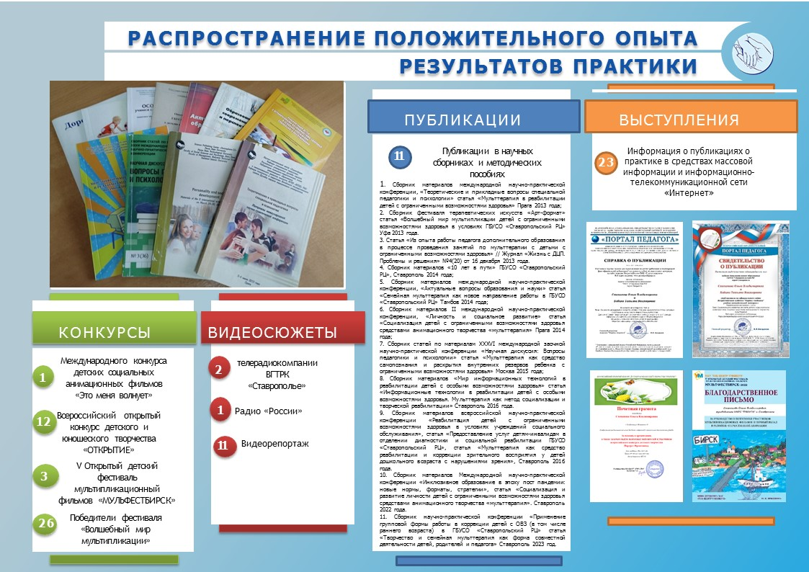13.10.2013 Национальная премия гражданская инициатива, проект «Дети с ограниченными возможностями здоровья и волшебный мир мультипликации» победитель в номинации «Раздвинь границы возможностей» Ссылка - https://premiagi.ru/years/2013/4

13.10.2015 «Ежегодный фестиваль детского анимационного творчества «Волшебный мир мультипликации» Ссылка - https://rc-nadejda.stv.socinfo.ru/news/5985739

28.03.2016 План выездных семинаров

Ссылка - https://rc-nadejda.stv.socinfo.ru/news/5984906

14.04.2016 «Из опыта работы педагога дополнительного образования в процессе проведения занятий по мульттерапии с детьми с ограниченными возможностями здоровья» Ссылка - https://rc-nadejda.stv.socinfo.ru/news/5984718

20.04.2016 Семинар на базе ГКУСО «Буденновский социально-реабилитационный центр для несовершеннолетних «Искра» Ссылка - https://rc-nadejda.stv.socinfo.ru/news/5985517

15.06.2016 «Мульттерапия как средство самопознания и раскрытия внутренних резервов ребенка с ограниченными возможностями здоровья» Ссылка https://rc-nadejda.stv.socinfo.ru/news/5984841

21.06.2016 Заседание методического объединения Ссылка - https://rc-nadejda.stv.socinfo.ru/news/5984646

07.11.2016 «Технологии мульттерапии» Ссылка - https://rc-nadejda.stv.socinfo.ru/news/5985089

18.04.2017 III фестиваль детского анимационного творчества «Волшебный мир мультипликации» Ссылка - https://rc-nadejda.stv.socinfo.ru/news/5985529

18.04.2018 IV фестиваль детского анимационного творчества «Волшебный мир мультипликации» ссылка - https://rc-nadejda.stv.socinfo.ru/news/5985295

23.04.2018 IV фестиваль детского анимационного творчества «Волшебный мир мультипликации» Ссылка: https://stavropol.bezformata.com/listnews/festival-detskogo-animatcionnogo/66520306/

18.01.2021 «Семейная мульттерапия» Ссылка - https://rc-nadejda.stv.socinfo.ru/news/62630176
08.04.2021 Участие в прямом эфире телерадиокомпании ВГТРК «Ставрополье» - «Мульттерапия» - метод реабилитации и социализации детей с ОВЗ» https://rc-nadejda.stv.socinfo.ru/news/65772113

25.05.2021 «Развитие творческих способностей детей с ограниченными возможностями здоровья на занятиях по мульттерапии с использованием мозартики» Ссылка https://rc-nadejda.stv.socinfo.ru/news/67573254

15.07.2021 «Wikki Stix как средство реабилитации и коррекции зрительного восприятия у детей дошкольного возраста с нарушениями зрения» Ссылка - https://rc-nadejda.stv.socinfo.ru/news/69358451

02.12.2021 Участие в национальной премии «Гражданская инициатива» Ссылка - https://rc-nadejda.stv.socinfo.ru/news/73809944

23.12.2021 Стажировка по мульттерапии Ссылка - https://rc-nadejda.stv.socinfo.ru/news/74379775
13.04.2022 - статья «Социализация и развитие личности детей с ограниченными возможностями здоровья средствами анимационного творчества «мульттерапия» (сайт издания Всероссийского СМИ «Портал педагога» Ссылка - https://portalpedagoga.ru/servisy/publik/publ?id=51213
27.05.2022 «Детская анимационная реабилитационная студия (ДАРС) «РАДУГА» Ссылка - https://rc-nadejda.stv.socinfo.ru/news/80926437
06.03.2023 «Wikki Стикс мультисенсорный ресурс для детей с нарушением зрения» Ссылка - https://rc-nadejda.stv.socinfo.ru/news/92047010
10.04.2023 «Использование мульттерапии в коррекционно-развивающей работе с детьми с ограниченными возможностями здоровья» Ссылка - https://rc-nadejda.stv.socinfo.ru/news/93824320
15.06.2023 «Развитие творческих способностей детей с ОВЗ на занятиях с использованием Мозартики» Ссылка - https://rc-nadejda.stv.socinfo.ru/news/97216444

21.09.2023 «Использование семейной мульттерапии в работе с детьми с ограниченными возможностями здоровья» Ссылка - https://rc-nadejda.stv.socinfo.ru/news/100731818
06.12.2023 «Творчество и семейная мультипликация как форма совместной деятельности детей, родителей и педагога», сборник материалов научно-практической конференции «Практика реализации дистанционных форм работы в коррекции отклонений у детей с ОВЗ».
03.12.2025 «Социализация детей с инвалидностью средствами анимационного творчества: метод мульттерапии», научно-практическая конференция «Эффективные технологии и практики в коррекции детей с инвалидностью и поддержки их семей».

03.03.2026 года «Социализация детей с инвалидностью средствами анимационного творчества: метод мульттерапии» - победитель по итогам Всероссийского конкурсного мероприятия: Всероссийский профессиональный педагогический конкурс «Образовательная среда: практики и решения в работе с детьми с ОВЗ», проводившегося на федеральном информационно-образовательном ресурсе педталант.рф

12-13.03.2026 «Мульттерапия как стратегия коррекции поведенческих и эмоциональных трудностей у детей с ограниченными возможностями здоровья и инвалидностью» VI Научно-практическая конференция «Ценность каждого: системный подход к сопровождению семьи» с международным участие.

Список литературы:
- Божович Л.И. Личность и её формирование в детском возрасте / Л.И. Божович. - СПб.: Питер, 2008. - 400 с.
- Божович Л.И. Личность и ее формирование в детском возрасте / Л.И. Божович. - СПб.: Питер, 2008. - 400 с.
- Выготский Л.С. Основы дефектологии / Л.С. Выготский. - СПб.: Лань, 2003. - 656 с.
- Выготский Л.С. Психология развития ребёнка / Л.С. Выготский. - М.: Смысл, Эксмо, 2005. - 512 с.
- Запорожец А.В. Эмоциональное развитие дошкольника / А.В. Запорожец, Я.З. Неверович, Л.П. Стрелкова, Л.А. Абрамян, А.Д. Кошелева. - М.: Просвещение, 1985. — 175 с.
- Лебединский В.В. Нарушения психического развития в детском возрасте / В.В. Лебединский. - Москва: Академия, 2003. - 144 с.
- Леонтьев А.Н. Деятельность. Сознание. Личность / А.Н. Леонтьев. - М.: Смысл, Academia, 2004. - 345 с.
- Лисина М.И. Проблемы онтогенеза общения / М.И. Лисина. - М.: Педагогика, 1986. - 144 с.
- Лисина М.И. Формирование личности ребёнка в общении / М.И. Лисина. — СПб.: Питер, 2009. - 318 с.
- Материалы семинаров и конференций по применению мульттерапии в реабилитации детей с ОВЗ (2012-2024 гг.).
- Методические материалы Национального детского фонда по мульттерапии. - 2023. -64 с.
- Научные публикации по арт-терапии и анимационным технологиям в коррекционной педагогике / Сб. науч. тр. — М.: Изд-во РАО, 2023. — 180 с.
- Олиференко Л.Я., Шульга Т.И., Дементьева И.Ф. Социально-педагогическая поддержка детей группы риска / Л.Я. Олиференко, Т.И. Шульга, И.Ф. Дементьева. - Москва: Академия, 2002. - 256 с.
- Программа «Реабилитация и творческая социализация детей с особенностями развития посредством коллективной анимационной деятельности» / Онлайн-школа Мульттерапии Фонда «Национальный детский фонд». - 2024. - 48 с.
- Репина Т.А. Социально-психологическая характеристика группы детского сада / Т.А. Репина. - М.: Педагогика, 1980. - 200 с.
- Семаго Н.Я., Семаго М.М. Проблемные дети: Основы диагностической и коррекционной работы психолога / Н.Я. Семаго, М.М. Семаго. - Москва: АРКТИ, 2001. - 208 с.
- Смирнова Е.О. Психология ребёнка: Раннее детство и дошкольный возраст / Е.О. Смирнова. - М.: Школа-Пресс, 2000. - 376 с.
- Стребелева Е.А. Специальная дошкольная педагогика / Е.А. Стребелева. - Москва: Академия, 2001. - 312 с.
- Стрелкова Л.П. Эмоциональное развитие дошкольника / Л.П. Стрелкова. - М.: Просвещение, 1985. — С. 45-78.
- Фирсов М.В., Студенова Е.Г. Теория социальной работы / М.В. Фирсов, Е.Г. Студенова. - Москва: Владос, 2001. - 432 с.
- Холостова Е.И. Социальная работа / Е.И. Холостова. - Москва: Дашков и К, 2006. - 860 с.
- Эльконин Д.Б. Детская психология: учеб. пособие для студ. высш. учеб. заведений / Д.Б. Эльконин; ред. Б.Д. Эльконин. – 4-е изд., стер. – М.: Издательский центр «Академия», 2007. – 384 с.
- Эльконин Д.Б. Психология игры / Д.Б. Эльконин. — М.: Педагогика, 1978. - 304 с.
Интернет-источники:
- Канал на YouTube детской анимационной реабилитационной студии «Радуга»: https://www.youtube.com/channel/UCS9pnvEv0uTkY6GSwMgh3gw
- Онлайн-школа Мульттерапии Фонда «Поддержки инициатив в области семьи и детства «Национальный детский фонд» http://school.multtherapy.ru/lp/
- Статья Социализация детей с инвалидностью средствами анимационного творчества «Мульттерапия»: https://vremyarazvitiya.ru/soczializacziya-detej-s-invalidnostyu-sredstvami-animaczionnogo-tvorchestva-multterapiya/
- Официальный сайт Национального детского фонда: https://ndfond.ru/?ysclid=mnrempm4ol34321619

